1 Аналитикалық бөлім

1.1 Зерттеу нысанының сипаттамасы
1.1.2 NFC технологиясына талдау және шолу

Әрбір сала бизнес-процестерді қолдау мақсатында технологияларды ауадай қажет ететіні анық. Кәсіпкерлер бизнес-процестің сапасын жақсарту үшін жаңа технологияларды іс жүзінде сынауды жөн көреді. Ақпараттық технологиялар (АТ) - бұл ақпаратты құру, сақтау, алмасу және пайдалану үшін қолданылатын барлық технология түрлері. Қазіргі таңда адамдар жаңа технологиялардың пайдасынан хабардар және оларды бизнес-процесті ілгерілендіру мақсатында қолданудан жиренбейді. Бұл жағдай адамдардың өмірін жақсартудың бірден бір маңызды саласы болып табылатын білім саласында да кездеседі. Көптеген мектептер ақпараттық технологияларды оқу процесін қолдау үшін қолданады. Сонымен қоса, бірқатар мектептер оқушылардың сабаққа қатысуын бақылау үшін смарт-карта және саусақ іздерін алу сияқты біріктірілген жүйе түрлерін енгізген болатын. Бұл жағдай сабаққа қатысу жүйесін тиімді етуге және компьютерлендіруге мүмкіндік береді, сабаққа қатысу туралы жазбалар оңай басқарылады, ата-аналар мен мектеп басшылығы арасындағы алшақтық бақылауға алынады және азаяды. Бұндай бақылау түрі әдеттегідей қағазды қолданудан әлдеқайда тиімді болары хақ. Алайда, осы ретте кей мәселелердің туындауы да таң қалдырмас. Мысалы, смарт-картаның істен шығып, жарамсыз болып қалуы немесе оқушының картаны үйінде ұмытып, мектептегі досының картасын пайдалануы.
Бұл мәселені шешу үшін және сабаққа қатысу жүйесін дұрыс бақылау мақсатында, оқушылардың үнемі өзімен бірге алып жүретін құрылғысы қажет болады. Бұл жағдайда біздің ұсынысымыз – Near Field Communication (NFC).
NFC - екі құрылғыны бір-біріне жақындата отырып, деректерді жіберуге мүмкіндік беретін сымсыз технологияның бір түрі. NFC - бұл смартфон мен NFC чипі арасында затқа қол тигізбей байланыс жасай алатын технология. Екі құрылғыны бір-біріне қосу үшін біз оларды бір-біріне жақындатуымыз немесе тигізуіміз керек. NFC протоколы оларды тең құқылы байланыс үшін автоматты түрде теңшей алады. NFC қосымшаларына байланыссыз транзакциялар, деректер алмасу және Wi-Fi немесе Bluetooth сияқты күрделі байланыстардың жеңілдетілген конфигурациясы кіреді. Сондай-ақ NFC құрылғысы мен «тег» деп аталатын қауіпсіз NFC чипі арасында байланыс орнатылуы мүмкін. Төменде NFC, инфрақызыл сәулесі және Bluetooth арасындағы салыстыру келтірілген.

Кесте 1.1 NFC, инфрақызыл сәуле және Bluetooth арасындағы салыстыру.
Мүмкіндіктері | NFC | Инфрақызыл сәуле | Bluetooth
Режимі | Белсенді-белсенді  Белсенді-енжар | Белсенді-белсенді | Белсенді-белсенді
Желі түрі | Нүктеден нүктеге | Нүктеде нүктеге | Нүктеден бірнеше нүктеге
RFID үйлесімдігі | Иә | Жоқ | Жоқ
Орнату уақыты | 0,1 с-тен аз | 0,5с | 6с
Бағасы | Төмен | Төмен | Орташа
Ара-қашықтық | 0,1 м-ден аз | 1м | 10м
Жылдамдық | 424 кбит/с | 115 кбит/с | 721 кбит/с

Жоғарыдағы кестеге сүйене отырып, NFC-дің инфрақызыл сәуле және Bluetooth-ға қарағанда артықшылықтары бар екенін көреміз. Өйткені NFC Bluetooth бен инфрақызыл сәулеге қарағанда жылдамырақ және арзанырақ. Әдетте NFC төлемдер транзакциясы тұрғысынан бизнес-процесті жақсарту үшін қолданылады. Ол транзакцияны тезірек және тиімдірек іске асыруға мүмкіндік береді, өйткені клиентке төлем жасау үшін әмиян әкелудің қажеті жоқ. Бұндай технология қазірдің өзінде АҚШ пен Оңтүстік Кореяда қолданылуда, және оның сәттілігі жаңа бизнес-процесті құрып, адамдардың күнделікті өмірінің мызғымас бөлігіне айналып жатыр. NFC RFID инфрақұрылымымен үйлесімді. RFID - оқырман, тасымалдаушы және IT жүйесінен тұратын радиожиілікті сәйкестендіруді білдіреді. NFC мен RFID арасындағы айырмашылық олардың сақтау құрылғыларында . RFID карта сияқты тасымалдаушы объектімен біріктірілген болса, NFC смартфонды деректер мен ақпаратты сақтауға және алуға арналған құрылғы ретінде пайдаланады. 1-суретте NFC қосылған құрылғы RFID технологиясын қолдана отырып транзакцияларды қалай жүргізетіні түсіндірілген.
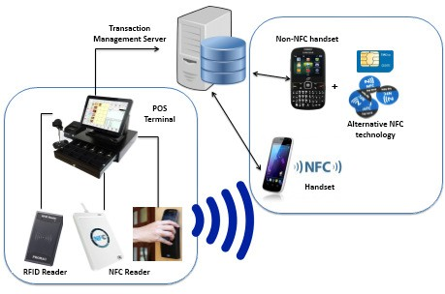

Сурет 1.1 NFC қосылған құрылғының RFID технологиясын қолдана отырып транзакцияларды жүргізуі

NFC технологиясы RFID-ге негізделген (Radio Frequency IDentification, радиожиілікті анықтау) - бұл ақпаратты транспондерлерде немесе RFID тегтерінде сақталатын нысандарды автоматты түрде анықтау әдісі, яғни белсенді және енжар ​​құрылғыларды қолдайтын радиоақпараттық технология.
Ұялы телефон көбінесе NFC құрылғысының чипі үшін «тасымалдаушы» ретінде қолданылады, ол ең бастысы үнемі иесінің қол астында бола тұра, келесідей функцияларға жауап береді:
- төлем құралы (виртуалды әмиян);
- иесін сәйкестендіру құралдары ;;
- кілт;
- бонустық карта;
- билет.
NFC құрылғылары қазірдің өзінде көптеген салаларда жүзеге асырылуда.
Мысалы, осы технологияны қолдана отырып, электронды билеттер броньдалады және сатылады, қоғамдық көліктерде және тұрақта ақы төленеді, NFC технологиясы қызмет көрсету және ойын-сауық секторларында, қауіпсіздік пен қол жетімділікті бақылау саласында да белсенді қолданылады.

1.2 аналог әдісін талдау

Қатысуды бақылаудың технологиялық жүйесін дамытатын кейбір зерттеулер бар. Қатысуды бақылау технологиясын негізінен екі топқа бөлуге болады:
- биометриялық;
- сенсорлық.
Әрі қарай, біз осы екі топқа қатысты кейбір жүйелерді талқылаймыз.

1.2.1 Биометриялық мәліметтер негізінде қатысуды бақылау жүйесі.

«Биометрия» сөзі гректің «био» және «метрика» сөздерінен шыққан. «Био» өмір деген мағынаны білдіреді, ал «метрика» «өлшеу» деп аударылады. Биометрика адамның физикалық және мінез-құлық ерекшеліктерін анықтау үшін қолданылады. Бұл сәйкестендіру әдісі дәстүрлі әдістермен (пин-кодтар мен парольдер) салыстырғанда өзінің дәлдігі мен сезімталдығы арқасында ұтымдырақ болып табылады. Төменде бейнеленген кестеге сүйенер болсақ (1.2-сурет), бұл жүйені сәйкестендіру немесе аутентификация жүйесі ретінде пайдалануға болады. Биометриялық сенсорлар немесе жүйеге кіруді қамтамасыз ету жүйелері физиологиялық биометрия және мінез-құлық биометриясы болып екіге бөлінеді. Физиологиялық жүйелер бірнеше түрлерге бөлінеді, оларға мыналар жатады:
- тамырлық үлгі;
- саусақ іздері;
- қол геометриясы;
- ДНҚ;
- көздің нұрлы қабығын тану;
- тұлғаны тану.
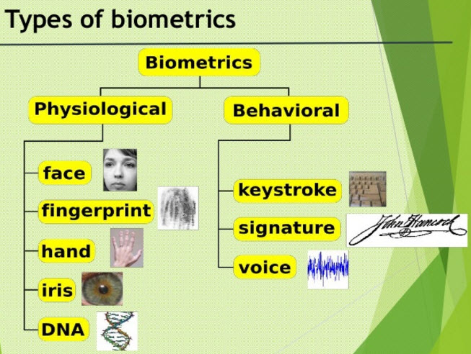

Сурет 1.2 Биометрика түрлері

Мінез-құлық биометриясы мыналарды қамтиды:
- пернені басу;
- қолы;
- дауысты тану;
- жүрісті тану;
- иісі.
Бұл мақалада биометриялық сенсор, әртүрлі биометриялық датчиктер және оның жұмысы туралы айтылады.
Қатысуды бақылаудағы биометриялық технологиялардың рөлін асыра бағалау мүмкін емес. Биометрия - бұл физиологиялық немесе мінез-құлық сипаттамаларына негізделген адамды автоматты түрде тану. Әдебиеттерден биометрияның объективті сәйкестендіру және тексеру үшін қолданылатыны белгілі.
Қатысуды бақылаудағы биометрия жүйесі адамның саусақ ізі, қол геометриясы, дауысы, көз торы, көздің нурлы қабығы және бет-келбеті сияқты биологиялық сипаттамаларға сүйене отырып таниды, олар бір адамды екіншісінен ажыратады немесе жеке адамды тануға қолданылады. Олардың бес ішкі жүйесі бар:
- деректер жинау;
- сигнал беру процесі;
- сәйкестендіру;
- сақтау;
- ақпарат беру.
Алайда, көбіне биометриялық жүйені аса қатты қорғау астындағы жүйе үшін қолданады. Оған қоса, негізінен биометриялық жүйе қымбат болып табылады.
Биометриялық қатысуды және уақытты бақылау терминалдары өздерінің көптеген артықшылықтарының арқасында танымал бола бастады. Биометриялық терминалдар саусақ ізін, әр қызметкердің қолының, көздің нұрлы қабығының немесе бетінің пішінін оқитындықтан, олар жұмыс уақытының бос кетуін алдын алып қана қоймай, қызметкерлердің бір-бірін бүркемелеп, басшылықты алдауын болдырмайды.

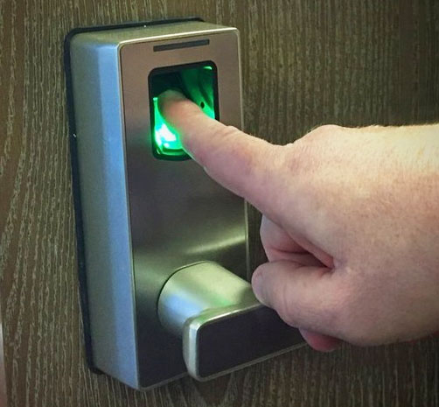

Сурет 1.3 - Саусақ ізін тану үлгісі
Саусақ ізін тану (1.3-сурет) адамның саусақ ізін алуды және оның доғалары, бұдырлары мен ілмектері сияқты ерекшеліктерін, сонымен қатар жиектерінің, ұсақ шоқылары мен ойықтарының контурларын жазуды қамтиды. Саусақ ізін сәйкестендіруге бақылау нүктелері, корреляция және жиек сызықтары сияқты үш жолмен қол жеткізуге болады:
- Бақылау нүктелеріне негізделген саусақ іздерін салыстыру нүктелер жиынтығын қамтитын жазықтықты сақтайды, ал нүктелер жиынтығы i / p үлгісі мен бөлшектеріне сәйкес келеді;
- Саусақ ізін сәйкестендіру корреляциясы кезінде екі саусақ іздері бір-бірінің үстіне қабаттастырылып, эквивалент пиксельдер арасындағы байланыс есептеледі;
- Саусақ іздерін жиек сызықтары бойынша сәйкестендіру - бұл жиек сызықтарын ұстап қалатын инновациялық әдіс, өйткені бақыла нүктелеріне сүйеніп саусақ іздерін алу сапасыз болады.
Саусақ іздерін заманауи әдістермен түсіру үшін CMOS кескін сенсоры немесе CCD көмегімен оптикалық сенсорлар қолданылады; қатты күйдегі сенсорлар жылу, сыйымдылық, пьезоэлектрлік датчиктерді немесе электр өрісін қолдана отырып, конверсиялау технологиясы қағидаты бойынша жұмыс істейді; немесе ультрадыбыстық сенсорлар ультрадыбыспен жұмыс істейді, онда сенсор саусағыңыздың жанындағы таратқыш арқылы дыбыстық сигналдар жібереді және сигналдарды қабылдағышқа түсіреді. Саусақ ізін сканерлеу өте тұрақты және сенімді. Бұл есік құлыптарын орнатуға және компьютерлік желілерге кіруге арналған құрылғылардың өзара қорғалуын қамтамасыз етеді. Қазіргі уақытта банктердің аз бөлігі банкоматтардағы пин-код орнына саусақ ізін оқу құрылғысын қолдана бастады.
Біз мұны криминалды триллерлерден және сот сарапшыларының әңгімелерінен көрдік. Күдіктінің денесінің кейбір бөліктері, мысалы, оқиға болған жерден алынған шаш немесе қан, сан түрлі зертханалық зерттеулерден өтіп, қылмыскерді ұстап алуға көмектеседі. Фильмдерден қаншалықты әсерлі көрінбесін, ДНҚ-профильдеу немесе ДНҚ-дактилоскопия- адамның физикалық материал сынамалары оның жеке басын растау үшін талдауға алыну арқылы жүзеге асатын тұлғаны танудың дәлелденген әдісі. ДНҚ профилактикасы әрқашан сот-медициналық зерттеулердің ажырамас бөлігі болды. Бұл соттан тыс мақсаттар үшін жасалған кезде, субъектінің келісімімен ДНҚ үлгісі алынады. Үлгі әдетте буккальды тампон көмегімен жиналады, алайда қан, сперма, сілекей және т.б. ДНҚ-профильдеу үшін пайдаланылуы мүмкін.
Жиналған үлгі ДНҚ-ны профильдеу үшін қол жетімді көптеген әдістердің бірін қолдана отырып алынады, мысалы, RFPL анализі, ПТР талдауы, STR талдауы, Ampflp және т.б. Содан кейін нәтижелер сәйкестікті табу үшін басқа үлгілермен салыстырылады. ДНҚ профилактикасы өте дәл сәйкестендіру әдісі болып саналады; дегенмен, Израиль зерттеушілерінің жақында жүргізген зерттеуі ДНҚ-ны лабораторияда жасауға болатындығын және нәтижелерді басқару үшін пайдаланылатынын көрсетті.

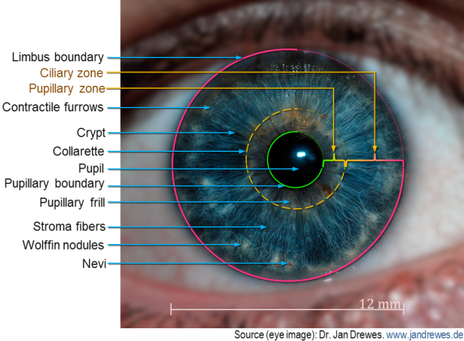

Сурет 1.4 – Көздің нұрлы қабығы арқылы тану жүйесінің үлгісі.

Биометриялық технологияның ең танымал түрлерінің бірі – көздің нұрлы қабығын тану (1.4-сурет). Бұл банктердің және басқа қаржы секторларының қателіктер мен жылдамдықтың тар шеңберіне байланысты қауіпсіздікті қамтамасыз етудің танымал құралы. Адамның көзіде орналасқан орган-нұрлы қабық өмір бойы тұрақты құрылымда, өзгеріссіз болады. Нұрлы қабықты тану құралы жоғары ажыратымдылыққа негізделген және қабықтың бұрмаланбаған кескіндеріне негізделген үлгіні тану әдістерін қолданады және қателерді анықтап, тексеру үшін деректерді сақтайды.
Әдетте, нұрлы қабықты тану екі жолмен жүзеге асырылуы мүмкін:
- Дагман жүйесі;
- Уайльд жүйесі.
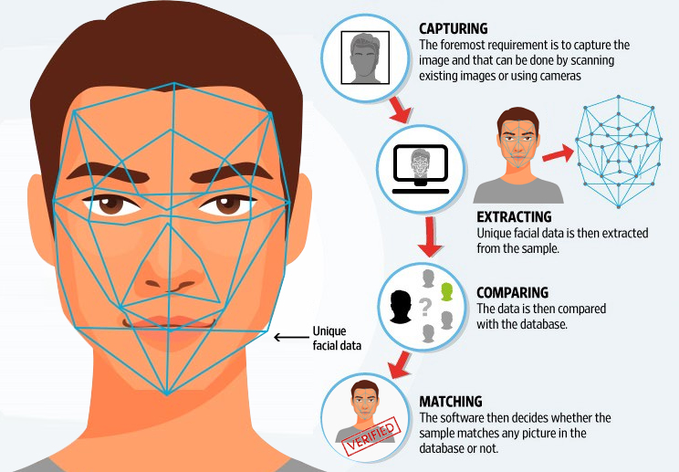

Сурет 1.5 – Бет пішінін тану жүйесі.

Бетті тану жүйесі (1.5-сурет) - биометриялық компьютерлік қосымшалардың бір түрі, ол модельдерді салыстыру және талдау арқылы сандық кескіннен адамды анықтай немесе тексере алады. Бұл биометриялық жүйелер қауіпсіздік жүйелерінде қолданылады. Бетті танудың қазіргі заманғы жүйелері бет іздерімен жұмыс істейді, және бұл жүйелер адам бетіндегі 80 түйін нүктесін тани алады. Түйіндік нүктелер - адамның бетіндегі айнымалы шамаларды өлшеу үшін пайдаланылатын нүктелер. Олар мұрынның ұзындығы мен енін, бет сүйегінің пішінін және көз сүйегінің тереңдігін қамтиды.
Бетті тану жүйелері адамның бетіндегі цифрлық кескінге түйін нүктелері туралы деректерді жинау арқылы жұмыс істейді. Нәтижесінде алынған мәліметтер бет іздері ретінде сақталады. Егер жағдай қолайлы болса, бұл жүйелер дәл сәйкестендіру үшін бет іздерін іздейді. Қазіргі уақытта бұл жүйелер жеке маркетинг, әлеуметтік медиа және кескінді белгілеу мақсаттарын қамтыған смартфон қосымшаларына бағытталған. FB сияқты әлеуметтік сайттар пайдаланушыларды фотосуреттерге белгілеу үшін тұлғаны тану бағдарламасын пайдаланады. Бұл бағдарламалық қамтамасыздандыру сонымен қатар маркетингтің даралануын жақсартады. Мысалы, жарнамалық билбордтар мақсатты маркетингті қамтамасыз ету үшін этникалық құрамын, жынысын және қолданушылардың болжамды жасын анықтайтын біріктірілген бағдарламалық жасақтаманы қолдану арқылы жасалды.
Пернетақтаны тану орынсыз электрондық поштаны және мәтінді енгізу сияқты жалған әрекеттерді азайту үшін өте пайдалы. Пернетақтаны тану, аты айтып тұрғандай, адамның теру үлгісін таниды. Пернетақтаны тану бағдарламалық қамтамасыздандыруын қолданатын компьютерлер әдетті емес нәрсені анықтап, дұрыс әрекетті жасау үшін қажетті ақпаратты адамдарға жібере алады.
Жануарлар, әсіресе сүтқоректілер, басқа да жануарларды, заттарды және адамдарды өздерінің иісі арқылы тани алатын ерекше қабілетке ие. Адамдар сүтқоректілер болса да, олардың иіс сезу қабілеті өте шектеулі. Алайда, зерттеушілер бұл кемшілікті машиналарға адамдарды денелерінің иісі арқылы тануға мүмкіндік беретін қабілетті өз күштерімен толтыруға тырысуда. Мадридтегі политехникалық университетінің ғалымдары адамды өзінің ерекше дене иісі арқылы тануға мүмкіндік беретін биометриялық жүйе аясында көп жұмыс жүргізді.
Бір кездері жеке басты танудың ең танымал әдісі болған қол геометриясы биометрика индустриясының барлық өзгерістеріне төзе білді. Алайда, соңғы жылдары саусақ іздері мен бет тану сияқты биометриялық сәйкестендірудің басқа да тиімді және сонымен бірге арзан әдістерінің пайда болуына байланысты оның заманауи қосымшалардағы өзектілігі төмендеді.
Қол геометриясын тану - адамды анықтаудың іске асуы ең ұзаққа созылған әдістерінің бірі. Ол әр адамның қолында ерекше формасы бар және оны бірегей етіп анықтауға болады деген идеяны қолдайды. Адам қолының геометриясын түсіре алатын, түсірілген деректердің негізін анықтайтын және оны кейіннен тексере алатын автоматтандырылған жүйелер қол геометриясының сканерлері деп аталады. Бір қарағанда, қол геометриясының сканерлері саусақ ізі сканері сияқты көрінуі мүмкін, бірақ олардың мақсаты мүлде басқа. Қол геометриясын оқитындары саусақтардың ұзындығын, олардың қалыңдығын, енін, қисықтығын және адамдар үшін ерекше болып саналатын басқа белгілердің салыстырмалы жағдайын өлшеу үшін қолдың суретін түсіре алады.
Тану жүйесі пайдаланушының қолының үстіңгі жағын және бүйір суретін түсіреді. Бұл өңделмеген сурет силуэт қалыптастыру үшін қолданылады. Ол содан кейін қолды өлшеу үшін қолданылады. Жүйе кем дегенде 90 өлшеуді жүргізеді және 31,000 силуэт нүктелерін талдайды. Нәтижесінде жүйе бір субъектке ғана тән биометриялық шаблон жасайды.

1.2.1.1 Биометрияға негізделген жүйелерді қолданудың артықшылықтары.
Биометрияның жұмысқа қатысу мен қатысу уақытын бақылаудағы басқа да артықшылықтары:
- Жоғарыда айтылғандай, жұмысқа қатысу және уақытты бақылау үшін биометрияның ең үлкен артықшылықтарының бірі - қызметкерлердің бір-бірін бүркемелеп, басшылықты алдауын болдырмауы. Уақытты бос кетірудің бұл түрі кейбір компанияларға жыл сайын ондаған мың долларға тең (немесе одан да көп) шығын әкелуі мүмкін. Биометриялық сипаттамалар қайталана немесе басқа тұлғаның сипаттамасына ұқсас болуы мүмкін емес. Бұл қызметкерлерге ғимаратта болмаған қызметкерлер орнына тексерістен өтуге мүмкіндік бермейді.
- Биометриялық тіркелгі деректері бәріне бірдей, сондықтан оны қайталауға немесе өзгертуге болмайды. Сол себептен биометриялық сәйкестендіру - бұл қызметкерді анықтаудың ең дәл әдісі болып табылады. Технологияның бұл түрі қызметкерлердің жұмыс орнына келуі мен уақытын дәл бақылауға көмектеседі. Биометрияның дәлдігін дәлелдейтін артықшылықтар мұнымен тоқтап қалмайды - бұл технология жұмыскерлердің жұмыс орнына кеш келу немесе жұмыстан орнатылған уақыттан ерте шығу сияқты тәртіп бұзушылықтарды қадағалайды.
- Ал жұмыс орындағы биометриялық сағаттың болуы уақытты қолмен санаудың қажетігін азайтады. Бұл технология жұмысшылардың уақытын үнемдейді, қызметкерлердің үстеме ақысын азайтады және еңбекақы төлеу бөлімінде еңбек туралы мәліметтердің дәл бейнесін береді. Биометриялық сағат жалпы бизнес операцияларын тиімді басқаруға көмектеседі және өнімділіктің артуына әкеледі.
- Компания биометриялық сағаттарын қолдануды енгізгенде, бұл оң ROI (Increased Return on Investment) деңгейіне, яғни инвестияциядан түсетін кірістің артуына әкеледі. Бұл қызметкерлердің зат ұрлауын болдырмау, достарды бүркемелеп, олардың атынан бақылаудан өту және басқа да қатысуды бақылау технологиясының ескі түрлерінде байқалған қателіктерін және бірқатар проблемаларын жоя алады. Бұл ескі жүйелер көптеген компаниялардың жылдан жылға көп ақша жоғалтуына әкеледі.
- Биометрияның уақытты және сабаққа қатысуды бақылаудағы жоғарыда айтылғандарға қарағанда азырақ белгілі артықшылықтарының бірі – ол оның жасап шығаратын аудиторлық маршруттары. Осы жүйелермен қызметкерлер өздерінің әрекеттері үшін жауапкершілік алуға мәжбүр болады. Ұзақ немесе жиі үзілістер, жоспарланбаған түскі астар немесе басқа тәртіп бұзушылықтар жасаған қызметкерлер оңай анықталып, жауапқа тартылатындықтан, өнімділік айтарлықтай жақсарады.
- Кейбір жағдайларда қызметкерлер әдеттен тыс жағдайларды шешу үшін артық жұмыс істеуі керек. Алайда, үнемі артық жұмыс істеу тіпті ең ынталы және еңбекқор қызметкерлерді де шаршатуы мүмкін. Сол себептен жұмысшылар өздерінің қажырлы еңбегінің байқалып, бағаланып жатырғандығынан немесе бағаланбай жатырғандығынан хабарсыз. Биометриялық сағаттар жұмыс берушілерге жұмысшылардың артық жұмыс уақыты туралы дер кезінде білуге ​​және жұмыс жүктемесін теңгеру үшін тиісті өзгерістер енгізуге мүмкіндік береді. Нәтижесінде жұмысшылар байқаусызда жұмыс орнында тиісті уақыттан көп уақыт өткізіп алмайды. Ал егер қосымша жұмыс қажет болса, олар оның да уақытын қадағалай алатынына сенімді болады.
- Биометриялық сағаттарды тұлғаны тану мақсатында пайдаланудың бір жақсысы- қазіргі жүйелер қауіпсіз және қолдануға ыңғайлы интеграцияланған технология болып табылады. Бұл пайдаланушылар үшін минималды инвазивтілікпен дәл нәтижелер береді. Сонымен қатар, сағатты тез орнатуға болады және оны қолдануды бастау көп дайындықты қажет етпейді.
- Биометриялық сағаттар қауіпсіздікті қамтамасыз етудің ыңғайлы шешімі болып саналады. Өйткені парольдерді есте сақтаудың, бейдждерді немесе жеке куәліктер мен құжаттарды бірге алып жүрудің қажеті жоқ. Бұл қызметкерлерге оларды ұмытып кеткен жағдайда алаңдамай, жұмысқа орнына кіруге мүмкіндік береді.
Биометриялық уақыт пен сабаққа қатысу сағаттарының көптеген артықшылықтары бар екендігінде күмән жоқ. Қазіргі уақытта көптеген ірі компаниялар мен корпорациялар бұл жүйелерді қолдануда. Алайда шағын бизнестерде бұндай жүйелер айтарлықтай дамамығандықтан, оларды жұмыстың тиімділіг үшін енгізу артық болмас. Мұндай машинаны пайдалану қызметкерлердің ұрлығын жояды, өнімділікті арттырады және жоғары ROI ұсынады.
1.2.2 Қатысуды сенсор негізінде бақылау.

Штрих-код технологиясы – сканерлер оқи алатын, әдетте жолақ, вертикаль, кеңістік, квадрат және әртүрлі ені бар нүктелер түріндегі таңбадан қажетті мағлұмат алу үшін қажет. Сканер әр штрих-код арқылы ұсынылатын мәліметтерді жарық сәулесін қолдана отырып анықтап, тікелей штрих-кодты оқи алады. Сканерлеу кезінде сканер қара-ақ аймақта шағылысқан жарықтың қарқындылығын өлшейді. Қара аймақ жарықты сіңіреді, ал ақ аймақ оны шағылыстырады. Смарт-карта әр түрлі микросхемаларды қолдана отырып жасалған, ақпарат байтынан құралған қарапайым жады бар. Бұл құрылғыда микроконтроллердің немесе көп қолданбалы жадтың 1К-ден 64 К-ге дейін болуы мүмкін Смарт-картаны жеке сәйкестендіру ретінде пайдалануға болады, ғимаратқа қол жеткізу және желіге қол жеткізу - бұл орналастырудың соңғы сатысында тұрған көп деңгейлі бағдарламаның бөлігі. Смарт-картадағы деректерді сканермен физикалық байланыс болған кезде оқуға болады. 1.6 суретте RFID қатысу жүйесінің жүйелік архитектурасы көрсетілген. 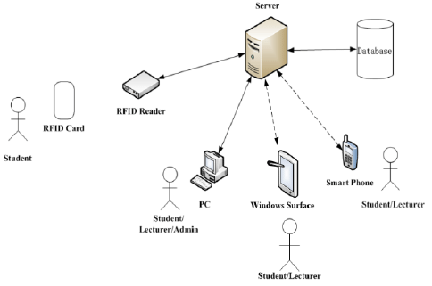

Сурет 1.6 RFID қатысуды бақылау жүйесіне арналған жүйелік архитектура.
RFID – тұлғаны анықтау мәліметтері RFID тегтері (транспондерлер) деп аталатын электронды құрылғыларда сақталатын автоматты тұлғаны анықтау әдісі. Ал RFID сенсорлары (анықтаушылар) бұл мәліметтерді қабылдайды. 1.6 суретіне сүйенер болсақ, оқушылар үшін сенсорге бірегей сәйкестендіру нөмірі бар RFID белгілерін қою жеткілікті – сол арқылы олардың сабаққа қатысуы дереу жазылады. Студент сабаққа кірген / шыққан сайын RFID тегтерін RFID оқу құрылғысымен сканерлейді. RFID оқу құралы RFID тегтеріндегі сәйкестендіру кодын оқиды және кодты USB қосылған компьютерге жібереді. Компьютердегі бағдарлама алынған сәйкестендіру кодын қолдана отырып, мәліметтер базасынан оқушының жеке басын анықтайды және осы студенттің сабаққа қатысуын белгілейді. RFID негізделген қатысуды бақылау жүйелері қымбат әрі жұмыс жасау үшін қосымша инфрақұрылымды қажет етеді.
Табысты мектептер оқушылардың мектепке үнемі келетіндігіне көз жеткізгісі келеді және оларды соған ынталандыра бастайды. Сондықтан сабаққа қатысу деңгейі өте маңызды болып табылады. Қатысуды бақылау жүйесі - бұл белгілі бір адамның сабаққа немесе өндіріс орындарындағы, мектептердегі, университеттердегі және жұмыс орындарындағы тұлғалардың қатысын қадағалау мақсатында қолданылатын жүйе. Сабаққа қатысу коэффициенті курстың әр сыныбындағы мектепке баратын оқушылардың орташа пайызына байланысты есептеледі. Сабаққа қатысу деңгейі аса маңызды. Себебі студенттер сабаққа үнемі қатысқан кезде оқуда жетістікке жетеді. Егер көптеген студенттер сабаққа жиі қатыспаса , оқытушы үшін сыныпқа өз дағдылары мен үлгерімдерін қалыптастыру қиынға соғады. Сонымен қатар, қазіргі уақытта студенттер университетте өз уақытын өздері уақытты басқаруға құқылы. Бұл сабаққа қатысу деңгейі аясында үлкен проблема тудыруы мүмкін. Себебі кейбір оқушылар сабаққа барғаннан гөрі одан қалуды жөн көреді. Сондықтан, Қазақстандағы ЖОО студенттері сабаққа семестрге кемінде 80% қатысуы керек, әйтпесе студенттерге емтихан тапсыруға тыйым салынады. Қатысуды қадағалаудың дәстүрлі тәсілінің бірден бір кемшілігі – оқушылар/жұмыскерлер тізіміндегі мәліметтерді қайта пайдалану қиынға соғуы мүмкін. Егер оқытушы сабаққа қатысатын студенттердің пайыздық мөлшерлемесін есептегісі келсе, ол есептеуді қолмен теру немесе енгізу арқылы жүзеге асырады. Мұның өзі адамның қателесуіне әкелуі мүмкін. Технологияға негізделген сабаққа қатысуды қадағалау жүйесі сабаққа/жұмысқа қатысу деңгейін арттырып қана қоймай, адамның қателік жіберу ықтималдығын азайтады. Сабаққа қатысуды қадағалаудың бірнеше түрлері бар және олар әртүрлі салаларда қолданылады. Қазіргі кезде жұмыс орындары көбінесе карточкалар жүйесін пайдаланады. Алайда бірқатар кәсіп орындары қатысуды қадағалау үшін биометриялық жүйені пайдалана бастады. Қатысуды биометриялық жүйе бойынша қадағалау, бақылау нүктелеріне негізделген саусақ іздерін салыстыру (minutiae) техникасы арқылы саусақ ізін сәйкестендіруге негізделген және адамдардың жеке басын тексеру өте сенімді әрі ыңғайлы болып табылатын жүйе. Адамның саусақ ізі бір адамға ғана тән бола алатын бірегей белгі және оны сенсор адамның жеке тұлғасын анықтау мақсатында оқиды. RFID-ті әмбебап синхронды, асинхронды қабылдағыштың таратқышы (USART) арқылы микроконтроллерге қосуға болады. Деректер RFID карталарынан оқырманға, сол жерден микроконтроллерге жіберіледі. Бұндай жүйелер ірі ұйымдарға саны көп жұмысшылардың жұмысқа қатысуын тез өңдеу үшін маңызды. Бұл жұмысты тиімді етеді және нақты нәтиже береді. NFC-ге негізделген қатысуды қадағалау жүйесі жоғарыдағы дәстүрлі қадағалаудың проблемаларын шешудің тағы бір құралы болып табылады. Бұл жүйені орнатудың құны саусақ іздерін алу арқылы жүзеге асатын қадағалау түрлері сияқты басқа да дамыған жүйелерге қарағанда төмен. NFC-дің негізгі артықшылықтары - оны қолданудың қарапайымдылығы, шапшаңдылығы және іске қосылуы. Сонымен қатар, NFC технологиясының тағы бір артықшылығы құрылғылардың берілім диапазонында. Берілім диапазонының қысқа болғандығы сонша, пайдаланушы бір құрылғымен шектеулі ауқымнан ұзаған жағдайда байланыс үзіледі. Деректерді бір-бірден енгізуді қажет ететін қолмен басқарылатын жүйеге қарағанда, NFC қатысуды қадағала жүйесі мәліметті тезірек өңдейді. Оған қоса, жиналған барлық деректер серверде сақталады және бұл оқушылардың сабаққа қатысуы жөнінде мәліметті жоғалтуға жол бермейді. Студенттер өздерінің смартфондарын пайдаланып сол мәліметтерді тексере алады және мұғалімдердің оқушының сабаққа қатысуын дұрыс енгізіп-енгізбеуін оңай байқай алады. Осылайша, осы жұмыстың негізгі мақсаты NFC-ге негізделген жаңа сабаққа қатысуды қадағалау жүйесі болмақ. Ол оқушылардың сабаққа қатысуын бақылауға қабілетті. Екінші мақсат RFID және NFC үйлесімді екі түрлі сенсорлық жүйелерді және олардың принциптерін қарастыру болып табылады. Құжаттың қалған бөлігі келесідей ұйымдастырылған: 2-бөлімде қатысуды бақылау жүйесінің тарихы мен жұмысы туралы мәліметтер келтірілген, 3-бөлім далалық байланыс трафигін, жақын аралықтағы байланыс режимін және қатысуды бақылауға негізделген жүйені (NFC) жобалау үшін қолданылатын қондырғыларды зерттейді. 4 және 5-бөлімдерде NFC және RFID қолдауымен қатысуды бақылау жүйесі қарастырылды.

1.3 ACS (Advanced Card Systems - Жетілдірілген карталар жүйесі) технологиялары

1.3.1 NFC технологиясы
Жақын радиустан әрекет ететін коммуникациялар (Near Field Comunication) - 4 сантиметрге дейінгі қашықтықта орналасқан құрылғылар арасында мәліметтер алмасуға мүмкіндік беретін қысқа қашықтыққа деректерді сымсыз жіберу технологиясы; 2004 жылы жарияланған.
Бұл технология смарт-карта мен оқу құрылғысының интерфейсін бір құрылғыға біріктіретін (ISO 14443) контактісіз картаның қарапайым кеңейтімі болып табылады. NFC құрылғысы қолданыстағы смарт-карталармен, ISO 14443 сенсорларымен және басқа NFC құрылғыларымен өзара әрекеттесе алады. Сондықтан қоғамдық көліктерде және төлем жүйелерінде қолданылып жүрген контактісіз карталардың барлық инфрақұрылымдарымен үйлеседі. NFC негізінен цифрлы мобильді құрылғыларда қолдануға бағытталған.
Near Field Communication (Жақын радиустан әрекет ететін коммуникациялар) (NFC) - ұялы телефондар сияқты мобильді құрылғыларға контактісіз смарт-карта технологиясының интеграциялануы. NFC технологиясы үш жұмыс режимін ұсынады. Олардың әрқайсысы байланыс модельдері мен мәліметтерді өңдеу жағынан басқаларынан ерекшеленеді. Әр режимнің бір-бірінен ерекшеленетін қасиеттері, артықшылықтары мен кемшіліктері бар. Осылайша, олардың әрқайсысы әр түрлі бизнес мүмкіндіктері мен қосымша құны бар перспективаларды ұсынады. Бұл мақалада біз қолданыстағы NFC қосымшаларын, сондай-ақ олардың прототиптерін қарастырамыз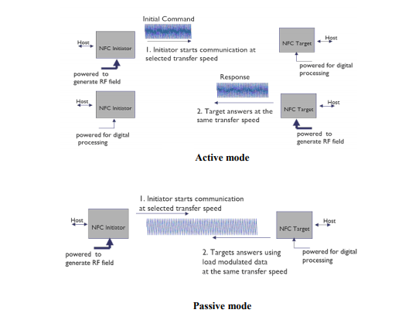

Сурет 1.7 NFC-дің белсенді және пассивті режимдері.

Бұл жұмыстың негізгі идеясы - компьютерлік технологиялар, мобильді смарт-карта технологиялары және жақын аралық байланыс сияқты жаңа технологияларды енгізу. Near Field Communication (NFC) тұжырымдамасы – бұл пайдаланушыларға белгілі бір шектеулі қашықтықта (10 сантиметр) құрылғылар арасында мәліметтер алмасуға мүмкіндік беретін жоғары жиілікті қысқа қашықтықтағы әрекет ететін сымсыз технология. NFC тұжырымдамасы екі субъектінің арасындағы сымсыз байланысқа негізделген. Бұндай протоколды «тең-теңімен» байланыс протоколы деп атайды. Мұнда сымсыз байланыспен айналысатын екі тарап та компьютерлік құрылғылар болса, клиент электронды болып табылады. Сымсыз байланыс 13.56 МГц сияқты қолайлы радио жиіліктерінде жұмыс істейді, бірақ іс жүзінде ешқандай рұқсаттар мен лицензияларды қажет етпейді. Десе де әр елде радиожиілік диапазондарын пайдалануға қатысты өзіндік шектеулер бар. Жоба тұрғысынан жұмыс қашықтығын пайдалану 0-ден 20 см-ге дейін белгіленеді. Сымсыз берілімнің бұл режимінде өзара әрекеттесетін нысандар бір радиожиілік арнасын бөлісу арқылы коммуникация саясаты – «Listen before you talk» саясатын жартылай дуплекс ретінде құрады. Құрылғы басқа құрылғым жіберетін сигналды тыңдағаннан кейін және басқа құрылғылардың берілмейтіндігі расталғаннан кейін сигнал беру керек. Оның арнайы терминологиямен белгіленетін «Бастамашы» және «Мақсат» деген екі түрлі мәні бар. Атауынан көрсетілгендей, бастамашы бастапқы қосылымды орнатады және деректер алмасуды басқарады, ал мақсат бастамашы жіберген сұрауларға жауап береді. Осылайша, бұл жобада Android-ты пайдалану оның жаңа технологиялармен үйлесімділігі мен икемділігін арттыруға мүмкіндік туғызады. NFC-ді пайдалану нұсқалары тұрғысынан қарастырар болсақ, бұнда бастапқыда 3 негізгі пайдалану нұсқалары бар:
- карталардың эмуляциясы: бұл жағдайда NFC құрылғысы іс жүзінде байланыссыз карта болған кезде ғана әрекет етеді. Оқу режимі: Бұл режимде NFC құрылғысы белсенді болады,сондай-ақ интерактивті жарнама және басқа да бастауыш мәселелер үшін пассивті RFID белгісін оқиды.;
- бір жақты режим: NFC құрылғысының бұл режимінде ақпарат алмасу арқылы бір-бірімен өзара әрекеттеседі. Бұл сценарийде android ray-ды пайдалану бір-бірімен сөйлесу үшін жасалады. NFC байланысы белсенді және пассивті байланыс режимін қолдайды;
- белсенді режим: бұл режимде екі құрылғы да деректерді жіберу үшін өз радиожиілік өрістерін жасайды (сурет.1.3). Осылайша, оның атауы байланыс режимінде жұмыс істейтін құрылғылар белсенді режимде екенін білдіреді;
- пассивті режим: бұл режимде тек бір құрылғы радиожиілік өрісінің генераторы ретінде әрекет етеді, ал екіншісі деректерді жіберу үшін жүктеме модуляциясын пайдаланады. Мұндай жағдайларда хаттама радиожиілік өрісін генерациялау үшін жауап беретін "бастамашы" құрылғысын өзі анықтайды.

1.3.2 NFC техникалық сипаттамалары.

ISO 14443-тегідей NFC-де байланыс екі циклді антенналар бір-біріне жақын өріс ішінде орналасу арқылы ауа өткізгіш трансформаторды тиімді қалыптастыратын магниттік индукциямен қамтамасыз етіледі. Бұл стандарт ISM диапазонының жалпыға қол жетімді және лицензияланбаған радиожиіліктерінде жұмыс істейді - өндірістік, ғылыми және медициналық радиожиілік шамамен 13,56 МГц, өткізу қабілеті шамамен 2 МГц;
- ықшам стандартты антенналармен жұмыс қашықтығы: 20 см-ге дейін;
- деректерді тасымалдаудың қолдау көрсетілетін жылдамдығы: 106, 212, 424, 848, 1695, 3390, 6780 кбауд;
- Бұнда екі режим қарастырылған;
- Пассивті байланыс режимі: «бастаушы құрылғы» тасымалдаушы өрісті қамтамасыз етеді, ал «мақсатты құрылғы» қол жетімді өрісті өзгерту арқылы жауап береді. Бұл режимде мақсатты құрылғы өзінің жұмыс қуатын бастаушы ұсынған электромагниттік өрістен алып тастай алады, осылайша мақсатты құрылғыны қайталаушы етеді;
- Белсенді байланыс режимі: бастаушы да, мақсатты құрылғы да өзара кезек-кезек өз өрістерін құра отырып өзара әрекеттеседі. Құрылғы деректерді күтіп тұрған кезде оның радио жиілік өрісін ажыратады. Бұл режимде екі құрылғы да қуатқа ие болуы керек;
Кесте 1.3 – Деректерді тасымалдауға арналған NFC кодтау түрлері
Жылдамдығы | Белсенді құрылғы | Белсенді құрылғы
424 кбод | Manchester, 10% AMN | Manchester, 10% AMN
212 кбод | Manchester, 10% AMN | Manchester, 10% AMN
106 кбод | Өзгертілген Miller коды, 100% AMN | Manchester, 10% AMN

NFC деректерді тасымалдау үшін кодтаудың екі түрін қолданады. Егер белсенді құрылғы деректерді 106 кбод-та жіберетін болса, онда 100% модуляциясы бар модификацияланған Миллер коды қолданылады. Қалған барлық жағдайларда Манчестер кодтауы 10% модуляция коэффициентімен қолданылады.
NFC құрылғылары деректерді бір уақытта қабылдауға және жіберуге қабілетті. Осылайша, олар РЖ өрісін бақылап, қабылданған сигнал тасымалданатынға сәйкес келмеген жағдайда сәйкессіздіктерді анықтай алады.
1.3.2 NFC осалдықтары

NFC диапазоны бірнеше сантиметрмен шектелгенімен, қарапайым NFC қауіпсіз байланысты қамтамасыз етпейді. 2006 жылы Эрнст Хаселштейнер мен Клеменс Брейтфус ықтимал шабуылдарды сипаттап, нақты кілтті орнату үшін NFC-дің ортадағы шабуылдарға қалай қарсылық көрсететінін егжей-тегжейлі түсіндірді. Бұл әдіс ISO стандартының бөлігі болмағандықтан, NFC құлыптан қорғаудан қорғамайды және деректердің өзгеруіне осал болуы мүмкін. Қауіпсіз арна құру үшін қосымшалар жоғары деңгейлі криптографиялық протоколдарды (мысалы, SSL) қолдана алады.
Сымсыз деректерді таратуға арналған РЖ сигналын антенналар арқылы қвбылдауға болады. Шабуылдаушы РЖ сигналын ести алатын қашықтық бірнеше параметрлерге байланысты, бірақ әдетте 10 метрден аз. Сондай-ақ, Сонымен қатар, тыңдау байланыс режиміне қатты әсер етеді. Белсенді құрылғыға қарағанда, меншікті радио өрісін жасамайтын пассивті құрылғыны тыңдау қиынырақ. Әдетте шабуылдаушы белсенді құрылғыдан 10 м, ал пассивті құрылғыдан 1 м қашықтықта тыңдай алады.
NFC құрылғыларында әдетте ISO / IEC 14443 хаттамалары болғандықтан, релелік шабуылдар орын алуы мүмкін. Бұл шабуыл үшін шабуылдаушы оқырманның өтінішін жәбірленушіге жібереді және оқырманға нақты уақыт режимінде, жәбірленушінің смарт-картасының иесі болғандай кейіп танытып оның жауабын береді. Бұл делдалдық шабуылға ұқсас келеді. Libnfc кодының бір мысалы екі коммерциялық NFC құрылғысын пайдалана отырып, релелік шабуылды көрсетеді. Бұл шабуыл NFC қолдауымен тек екі ұялы телефон арқылы жүзеге асырылуы мүмкін.
1.3.3 NFC қолданысы жне қосымшалар

NFC технологиясы қазіргі уақытта негізінен ұялы телефондар мен планшеттерде пайдалануға бағытталған. NFC пайдаланудың үш негізгі жолы бар:
- карталардың эмуляциясы: NFC құрылғысы қолданыстағы байланыссыз карта ретінде әрекет етеді.;
- оқу режимі: NFC құрылғысы белсенді және пассивті RFID белгісін оқиды, мысалы, интерактивті жарнама үшін;
- бір жақты режим: екі NFC құрылғысы байланысып, ақпаратпен бірге алмасады.
Көптеген бағдарламалар іске асырылуда:
- қоғамдық көлікте мобильді сатып алу қолданыстағы байланыссыз инфрақұрылымның жалғасы болып табылады;
- мобильді төлемдер-құрылғы төлем картасы ретінде әрекет етеді;
- NFC тегтерін оқу-функция QR кодынан ақпаратты оқуға ұқсас. NFC тегі-бұл кез келген ақпаратты ендіруге болатын ультра жіңішке чип. Мысалы,2018 жылдың соңында адам ағзасына 50 000-ға жуық тегтер имплантталған. Тег ақпараты NFC модулі бар кез келген құрылғымен оқылып, құрылғы экранында толық көрсетіледі;
- Bluetooth жұптасуы-NFC қолдайтын Bluetooth 2.1 және одан жоғары құрылғыларды қосу үшін, оларды бір-біріне жақындатып, байланысты қабылдау жеткілікті. Құрылғыларды іздеу және авторизациялау процестері ұялы телефондарды "түрту арқылы" ауыстырылады.
Басқа болашақ қосымшалар:
- электрондық билет (әуе билеті, концерт билеті және т.б.);
- электрондық ақша;
- саяхатшылардың карталары;
- сәйкестендіру карточкасы;
- ұялы трейдинг;
- электронды кілттер-автокөліктің кілті, үйдің / кеңсенің кілті, қонақ үй нөмірінің кілті және т. б.;
- Bluetooth, Wi-Fi немесе Ultra-wideband сияқты басқа да сымсыз байланыстарды орнату және іске қосу үшін.
Қазіргі уақытта (2018 жыл) NFC үшін патенттерді лицензиялау бағдарламасын Dolby Laboratories-тың тәуелсіз еншілес компаниясы Via Licensing Corporation әзірлеуде.

1.3.4 NFC стандарттары

NFC стандарттары Байланыс хаттамалары мен деректер алмасу пішімдерін қамтиды және ISO/IEC 14443 және FeliCa қоса алғанда, қолданыстағы RFID стандарттарына негізделген. Стандарттар ISO / IEC 18092 және NFC форумымен анықталған стандарттарды қамтиды.
1.3.4.1 ISO / IEC

NFC ECMA-340 және ISO / IEC 18092-мен стандартталған. Бұл стандарттар NFC құрылғыларының РЖ – интерфейсінің модуляция, кодтау, жіберу жылдамдығы және кадр пішімін, сондай-ақ NFC пассивті және белсенді режимдеріне арналған инициалдау кезінде деректердің соқтығысуын басқару үшін қажетті инициалдау сұлбалары мен шарттарын анықтайды. Оған қоса олар хаттаманы іске қосу және деректер алмасу әдістерін қоса алғанда, көліктік хаттаманы анықтайды. NFC үшін әуе интерфейсі келесілермен стандартталған:
- ISO / IEC 18092 / ECMA-340-интерфейс және жақын өрістің байланыс хаттамасы-1(NFCIP-1);
- ИСО / МЭК 21481 / ЕСМА-352—коммуникациялық интерфейспен қатар өріс және хаттама-2(N 2 режим).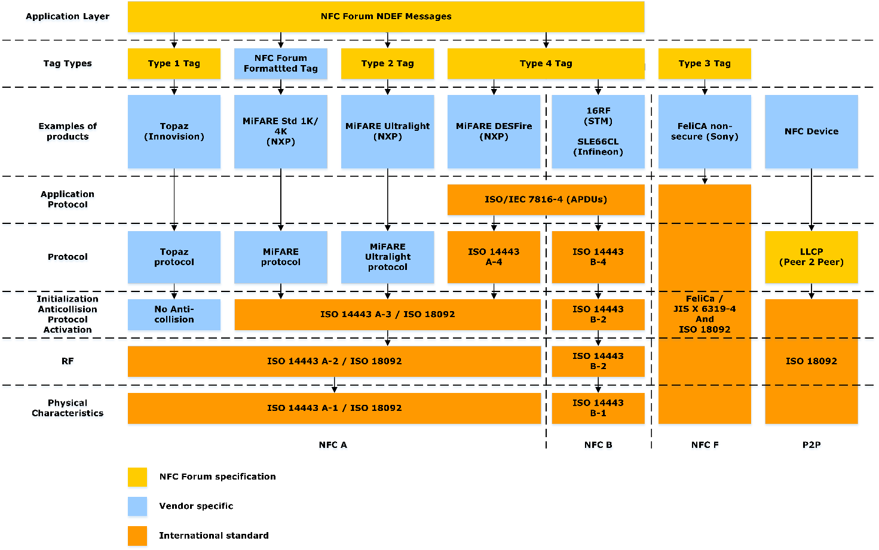

Сурет 1.8 - NFC хаттамалар стегіне шолу

NFC-ге ISO/IEC 14443 A типі және Б типі, сондай-ақ FeliCa (суретті қараңыз.1.8) сияқты стандартардың бірқатары кіреді. NFC-ді қолдайтын телефондар бар сенсорлармен базалық деңгейде жұмыс істейді. "Карталар эмуляциясы" режимінде NFC құрылғысы ең аз дегенде бірегей идентификациялық нөмірді сенсорге жіберуі тиіс. Сонымен қатар, NFC Forum NFC Data Exchange Format (NDEF) деп аталатын жалпы деректер пішімін анықтады, ол MIME-типті кез келген нысаннан бастап URL мекен-жайы сияқты ультракүлгін RTD-құжаттарға дейін элементтерді сақтауға және тасымалдауға болады. NFC форумы екі NFC құрылғысы арасында хабарларды тасымалдауға және қабылдауға мүмкіндік беретін қарапайым NDEF (SNEP) алмасу протоколы ерекшелігіне қосылды.
1.3.4.2GSMA

- GSM Ассоциациясы (GSMA) - бұл 219 елде өнімдер мен қызметтерді өндіру бойынша 800-ге жуық ұялы телефон операторлары мен 200-ден астам компанияны ұсынатын сауда қауымдастығы. Оның көптеген мүшелері NFC сынақтарын өткізіп, коммерциялық іске қосу үшін қызмет көрсетуде.
- GSM бірнеше бастамаларға қатысады:
- - Стандарттар: GSMA NFC қызметтерінің ғаламдық үйлесімділігін қамтамасыз ету үшін сертификаттау және тестілеу стандарттарын әзірлейді.
- - Pay-Buy-Mobile бастамасы: ұялы құрылғыларды төлем және байланыссыз жүйелермен байланыстыру үшін NFC технологиясын қолданудың жалпыға ортақ тәсілін анықтауға ұмтылады.
- - 2010 жылғы 17 қарашада екі жыл талқылаудан кейін AT&T, Verizon және T-Mobile платформа әзірлеу жөніндегі бірлескен кәсіпорын іске қосылды, ол арқылы NFC-ді ұялы телефондарда пайдалана отырып, сату нүктелерінде төлемдерді жүзеге асыруға болады. Бастапқыда Isis Mobile Wallet, кейінірек Softcard ретінде белгілі болған бұл кәсіпорын NFC технологиясын кеңінен қолдануға мүмкіндік берді. Бұл олардың клиенттерінің NFC қолдайтын ұялы телефондарының АҚШ-та несиелік карталармен бірдей жұмыс істеуіне мүмкіндік берді. Google іске асырған IP-ны сатып алу туралы келісімге сәйкес, Softcard төлем жүйесі 2015 жылғы наурызда жабылып, алдыңғы қарсыласы Google Wallet-пен расталды.

1.3.4.3 StoLPaN

StoLPaN (Store Logistics and Payment with NFC) (Дүкендер логистикасы және NFC-мен төлем жасау) - бұл Еуропалық Комиссияның Ақпараттық Қоғамдық Технологиялар бағдарламасымен қолдау көрсететін жалпыеуропалық консорциум. StoLPaN NFC жергілікті сымсыз ұялы байланысының әлеуетін зерттейді.

1.3.4.4 NFC Forum

NFC Forum-бұл коммерциялық емес салалық қауымдастық болып табылады. 2004 жылдың 18 наурызында NXP Semiconductors, Sony және Nokia сияқты компаниялар NFC сымсыз әрекеттестігін тұрмыстық электроникада, мобильді құрылғыларда және ДК-де қолдану үшін құрған. Стандарттар икемділік, жады, қауіпсіздік, деректерді сақтау және жазу төзімділігін қамтитын әр түрлі байланыс жылдамдығы мен мүмкіндіктерді қамтамасыз ететін төрт түрлі тегтерді ұсынады. NFC форумы құрылғылар мен қызметтер арасындағы үйлесімділікті қамтамасыз ету үшін NFC технологиясын енгізуге және стандарттауға мүмкіндік береді. 2013 жылдың маусым айындағы жағдай бойынша NFC форумы 190-нан астам мүше-компанияны құрады.
NFC Forum NFC технологиясын алға жылжытады және құрылғылардың талаптарға сәйкестігін, сондай-ақ олардың жеке деректер желісінің талаптарына сәйкестігін сертификаттайды.

1.3.4.5 Стандарттау жөніндегі басқа да органдар

GSMA ұялы телефондарда GSMA NFC стандарттарын қолдануға арналған платформаны анықтады. GSMA-дың күш-жігеріне бірыңғай сым протоколы, тестілеу және сертификаттау, сондай-ақ қауіпсіз элемент кіреді. NFC протоколдарын ұялы телефондарға орналастыруға арналған GSMA стандарттары (NFC форумы реттейді) эксклюзивті де, жалпыға бірдей де болып табылмайды. Мысалы, Google Host карта эмуляциясын Android KitKat-та қолдану әмбебап радиоқабылдағыш бағдарламасымен қамтамасыз етіледі. Осы HCE орналастыруында NFC GSMA стандарттарынсыз қолданылады.
NFC қатысатын стандарттаудың басқа органдары:
- SIM картасы мен NFC микросхемасы арасындағы интерфейсті көрсетуге арналған ETSI / SCP (смарт-карта платформасы).
- бірнеше қауіпсіз элементтер қосымшаларының архитектурасын көрсетуге арналған GlobalPlatform.
- EMV төлем қосымшаларына әсер ету үшін EMVCo

1.4 Қандай мәселелер туындауы мүмкін?

Қазіргі қоғамда экономикалық, әлеуметтік және саяси процестер қарқынды дамып жатыр. Сапалы білім алудың маңызының артуымен қатар студенттердің заманауи және дағдыланған маман болу талабы да өседі.
Бұл мәселені шешу мақсатымен қазіргі Жоғарғы Оқу Орындары білім беру процесін жақсартуға көбірек көңіл бөледі. Тиімді технологияларды қолдана отырып, оқу үрдісіне жаңа тәсілдер іздеу белсенді жүргізіле бастады. Сонымен қатар инновациялық әдістер де енгізіліп жатыр. Алайда, ЖОО мамандарын даярлау сапасын арттыру мәселесін шешу үшін мұндай шаралар жеткіліксіз.
Жоғары оқу орнындағы мамандарды даярлау сапасына әсер ететін факторларды талдау кезінде студенттердің сабаққа қатысуын бақылау мәселесі маңыздылардың бірі болып шықты.
Қазіргі уақытта білім беру ақпараттандыру сатысынан өтуде. Оқу процесіне заманауи құралдар мен технологиялар қарқынды енгізіліп жатыр. Оқу ақпаратын тарату және студенттердің 12 оқытушымен өзара әрекеті компьютерлік жүйелерді қолдану арқылы жүзеге асады. Қағаз тасымалдағыштарды қолданудың орнына техникалық құралдарды қолдана отырып оқыту әдістерін дамыту барған сайын маңызды бола түсуде.
Қазіргі уақытта мектептер сабаққа қатысу үшін қағаз журналдарды қолданады. Бұл консервативті құрал бірқатар кемшіліктерге ие және ескірген құралдың үлгісі бола алады. Бұл мәселе жаңа тәсілдің қажеттілігін талап етеді.
Қатысу туралы ақпарат жинау процессі бірқатар процедуралардан тұрады:
- сабаққа қатысқан студенттердің тізімін алу;
- мәліметтерді деканға беру;
-деканаттан қабылданаты қатысу парағын қажетті қоймада сақтау және талдау, көшірмесін жасау.
Осы жұмыста қарастырылған бағдарламалық шешімдер сабаққа қатысатын студенттердің тізімін алу және талдау процедураларын жеңілдететін жаңа жартылай автоматтандырылған жүйені қолдануға көшуді ұсынады.
Қазіргі шешіммен салыстырғанда мамандандырылған, автоматтандырылған немесе жартылай автоматтандырылған жүйені қолдану бірқатар артықшылықтар әкелуі мүмкін, атап айтқанда:
- оқытушының, директордың, деканат қызметкерінің және т.б. уақытын үнемдеу;
- сабаққа қатысу статистикасын жинау мүмкіндігін қамтамасыз ету.
Қолайлы және оңтайлы технологияны таңдау үшін сабаққа қатысушы студенттердің тізімдерін алудың бар және мүмкін тәсілдерін, сондай-ақ осы әдістердің күшті және әлсіз жақтарын ескеру қажет.

1.4.1 Қатысуды бақылаудың әдістері

Қолданыстағы есептеу әдістерінде қатысуды бақылауды екі түрге бөлуге болады: қолмен тексеру және автоматтандырылған құралдарды пайдалану. Қазіргі уақытта қатысуды қолмен қадағалау әдісі ретінде көбіне журнал қолданылады. Автоматтандырылған NFC мониторинг және басқару жүйелерін қамтиды.
Жоғарыда атап өткеніміздей, қазіргі уақытта журналды және соған ұқсас күнделіктер мен ведомостарды пайдалану студенттердің қатысуын бақылаудың ең көп тараған түрі болып табылады.
Журнал парақтарын толтыру топ басшыларына тапсырылады және ол бір апта немесе басқа мерзім ішінде деканатқа ұсынылуы тиіс.
Журналдарға мұғалімдер орындайтын қосымша нұсқаулықтар да қолданылады.
Бұндай қатысуды қадағалау түрінде бірқатар кемшіліктер бар.
Біріншіден, ол "адам факторына" негізделеді, яғни жауапты адамнан деректердің нақтылығы мен журналдың сақталуына жауапты болуды талап етеді. Сонымен қатар, жауапты тұлға жиналған мәліметтерді деканға өз қолымен тыпсыруы тиіс.
Екіншіден, журналды жүргізуге жауапты тұлғадан алынған деректер қолмен немесе тиісті ақпараттық жүйелерде, мысалы, студенттің / оқытушының жеке кабинетінде немесе басқа да ведомостарда қайталануы тиіс. Журналдың мысалы 1.9 суретте көрсетілген.
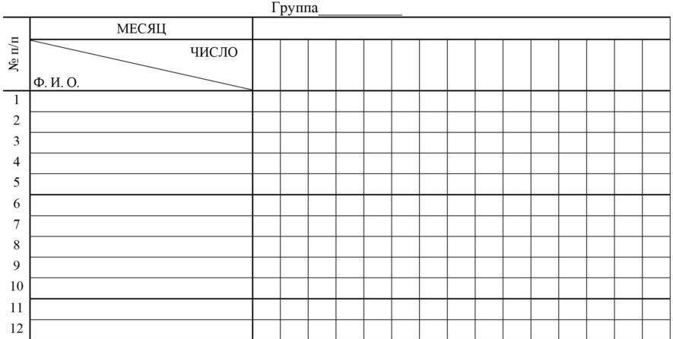

Сурет 1.9 – Қатысуды қадағалауға арналған журнал

Қазіргі уақытта біз студенттер жайлы деректерді және басқа да ақпараттарды енгізу үшін қолмен тіркеу әдісін іске қосып жатырмыз. Бұл әдісті іске асыру кезінде студенттің алдыңғы кезгі мәліметтерін зерттеу және оның сабаққа қатысу жиілігін тексеру көп уақыт алды. Осыдан кейін біз пайдаланушыларды (студенттерді) аутентификациялау үшін штрих-код сенсорлерін енгіздік. Алайда, штрих-код зақымдануы мүмкін өте қорғалмаған технология болып шықты. Осылайша, қауіпсіз аутентификация үшін саусақ іздерін танитын технология түрлері енгізілді, бірақ бұл өте қымбат процесс болып табылады.
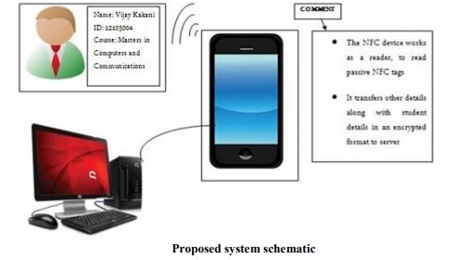

Сурет 1.10 – Ұсынылған жүйе схемасы

Біз ұсынған жүйе студенттердің сабаққа қатысуы туралы ақпаратты бақылайтын және студенттерге кампусқа кіруге рұқсат беретін Android қосымшасы бар қарапайым NFC (Near Field Communication) жүйесін енгізеді. NFC-де енгізілген жүйе өте жоғары қорғалған. Жоғары деңгейлі криптографиялық протоколдар (мысалы, SSL) тыңдау, деректерді өзгерту, релелік шабуылдар, деректердің жоғалуы сияқты жалпы қауіпсіздікке қатер төнгізетін әрекеттерге қарсы қауіпсіз арнаны құру үшін қолданылады (1.10 сурет).
1.5 ACS (Жетілдірілген карталар жүйесі)-ті мектептерде қолдану қажеттілігі

Мектеп – балалардың уақытының үлкен бөлігін өткізетін орны. Сондықтан мектеп қауіпсіздік техникасының жоғары талаптарына жауап беруі тиіс.
Мектептердегі қауіпсіздік жүйесінің негізгі міндеті - аумаққа кіруді бақылау және шектеу. Ата-аналар балаларын мектепке жіберген кезде, ең алдымен, онда қауіпсіз болғанын қалайтыны сөзсіз.
Мектеп рұқсатсыз кіруден қорғалатындықтан, кіріп-шығуды басқару жүйесі бірқатар пайдалы қосымша функцияларды атқарады:
- ата-аналарға жіберілетін SMS хабарлама. Бұл функцияны оқушының ата-анасының келісімімен ғана қосуға болады. Мұны пайдалану баланың мектепте болған уақыты туралы ата-аналарға жедел хабарлау үшін қажет ;
- басқару кідірісі. Бұл функцияны енгізудің маңыздылығы кешігу және сабаққа қатыспаумен күресуге негізделген. Осылайша, жүйе әр оқушы туралы ақпаратты жадында сақтайды және қажет болған жағдайда сіз жеке оқушының ғана емес, сонымен қатар сыныптың сабаққа қатысуы туралы есепті оңай таба аласыз. Осындай бақылауды енгізе отырып, мектепте тәртіп пен ұқыптылық сезімі дамиды деп сеніммен айтуға болады;
- электронды күнделік. Ата-аналарға жұмыстан шықпай-ақ, компьютер көмегімен сайтқа кіріп, сәйкес парольді пайдалана отырып, баланың бағаларын көруге мүмкіндік береді;
- мектептегі баланың тамақтануына есептеулерді автоматтандыру. Жүйеге кіруді басқару жүйесі сәйкестендіргішті, мысалы, белгілі бір қаражат алдын-ала салынған пластикалық картаны пайдаланып, асханада сатып алынған тамақ үшін төлеуге мүмкіндік береді. Оқушыға картаны әкелу жеткілікті болады, ал оның түскі асының құны одан есептен шығарылады. Бұл функция сонымен қатар баланың ақшаны қажет емес нәрсеге жұмсауын болдырмайды. Сонымен қатар, мектеп асханасында өнімді сатып алу әлдеқайда жеңілдетіледі, себебі оқушының есепшотындағы ақша іс жүзінде қолдануға болатын алдын ала төлем болып табылады.
Кез-келген мектепте бірнеше кіру және шығу есіктерінің болуы міндет. Өйткені кіріп-шығуды бақылау турникеттерін тек бір орталық кіреберісте орнату кіруге рұқсат етілмеген адамның оқу орнына кіруіне кедергі болмайды. ACS (Жетілдірілген карталар жүйесі) пайдаланылатын атқарушы құрылғылардың (турникеттердің немесе электрондық құлыптардың) орналасуын ұйымдастырудың және одан өту тәртібінің дұрыстығы өте маңызды. Егер сәйкестендіргіштер барлық студенттерге, мұғалімдерге және қызмет көрсету персоналына ғана емес, сонымен бірге оқушылардың ата-аналарына берілсе, мектеп күзетшісі мектепке арнайы рұқсат қағазынсыз немесе уақытша рұқсат қағазынсыз кіруге рұқсат беретін жағдайлар болуы мүмкін.
Мектепке кіруге рұқсат берудің бірінші себебі - жеке куәлікті ұмытып кеткен немесе оны жоғалтқан студенттер.
Екінші себеп - бұл мектептің қызметкері емес, бірақ мезгіл-мезгіл білім беру мекемесіне келгендіктен сәйкестендіргіші жоқ адамдар болуы мүмкін. Бұл, мысалы, азық-түлік базасының жүргізушісі-жүк салушы, мектеп асханасына өнімдерді әкелген адам немесе жылу жүйесін іске қосатын шебер және т.б. болуы мүмкін.
Үшінші себеп - ата-анасы баланы мектептен алып кетуді сұраған оқушының туыстары болуы мүмкін. Егер осы санаттағы адамдар үшін кіріп-шығу процессі дұрыс ұйымдастырылса, мектепті жеткілікті түрде қорағалған деп санауға әбден болады.
Жүйе сізге автоматты режимде сәйкестендірусіз мектепке кіруді басқаруға мүмкіндік береді. Басқаша айтқанда, оның жадынШеда қолмен басқару деп аталатын режимде кіріп-шығуды басқару жүйесінен өту оқиғасы жазылады. Сондықтан сіз мектеп күзетшісінен мектеп аумағына кімнің және қандай себеппен кіргенін білуіңізге мүмкіндік бар. Егер соған қарамастан, қаскүнем мектепке кіріп кетсе, онда кіріп-шығуды басқару жүйесіне енген бейнебақылау камералары жағдайды реттейді. Сонымен қатар, білім беру мекемесінің әкімшілігі қауіпсіздік туралы нұсқаулыққа жауапкершілікпен қарау керек. Өйткені таза адам факторы барлық қорғаныс жүйелерінің тиімділігін төмендетеді.

1.6 Шешу жолдары

Жүргізілген зерттеулерден біз NFC технологиясын қолдана отырып, сабаққа қатысу жүйесін жобалаймыз және іске асырамыз. NFC технологиясы саусақ ізі технологиясы, штрих-код сияқты басқа сәйкестендіру технологияларына қарағанда анағұрлым жетілдірілген. Өйткені NFC тегтерінде деректерді оқу немесе қайта жазу NFC тегтері мен сенсор арасында тікелей байланыс орнатуды қажет етпейді. Іс жүзінде әр студентте NFC тегтері бар студенттің жеке куәлігі бар. Оқытушы дәріс бөлмесіне кірген кезде, ол студенттік баяндамашының сессиясын ашу үшін Android телефонын пайдаланып жүйеге қосылады, содан кейін студенттер оқутышының Android телефонына куәліктерін жақындатып NFC-ге қосылады. NFC дегеніміз - электронды құрылғылар арасында жақын байланыс орнату үшін магнит өрісінің индукциясын қолданатын сымсыз радио жиілікті сәйкестендіру (RFID) технологияларының жиынтығы. Байланыс үшін ең үлкен қашықтық - 4 см.
NFC технологиясы гаджеттер мен құралдар арасында тығыз байланыста мәліметтер алмасуға мүмкіндік береді. Байланыс үшін қажет уақыт секундтың оннан бір бөлігін құрайды. NFC Bluetooth қосылымы сияқты қолмен қосылу опцияларын пайдаланбайды. Ол қажет болған кезде екі құрылғыны да автоматты түрде қосады. NFC 13,56 МГц жиілігінде 424 Кбит / с -ден жоғары деректерді тасымалдау жылдамдығымен жұмыс істейді. NFC жұмысы екі режимге бөлінеді: ашық (белсенді) және жабық (пассивті). Ағымдағы режимде пайдаланушы 2 NFC құрылғысын қолданып деректермен алмасуды жүзеге асырады. Пассивті режим деректерді жіберуге және алуға арналған екі құрылғының біреуін ғана қолдайтын болса, басқа құрылғылар тек деректерді алушы ретінде жұмыс істейді.
Жүйені құру үшін біз қолдана алатын әдіс - SDLC (бағдарламалық жасақтаманы әзірлеу циклы). SDLC бірнеше кезеңнен тұрады, оның ішінде: жоспарлау, жобалау, енгізу, тестілеу және техникалық қызмет көрсету. Әзірленген және жасалған жүйе - бұл Android негізіндегі операциялық жүйелерде жұмыс істейтін жүйе. Жүйе студенттердің NFC тегтерінде сақталған ақпаратты сканерлей алады. Жүйе java android бағдарламалау тілінің көмегімен жазылады. Қатысу жазбаларының репозиторийі ретінде жүйені SQLite және MariaDB дерекқорларын қолдану арқылы құруға болады.
Алдымен жүйе студенттердің қатысу жазбаларын жергілікті дерекқорға жазады, содан соң ғаламаторға қосылған телефон дерекқор серверімен автоматты түрде синхрондалады. Қатысу жүйесі әр курстың беретін есебін апта сайын немесе семестр сайын мобильді көрініс немесе веб-көрініс түрінде ұсынады.
Біздің команда жасаған жүйеде бірнеше мәзір бар. Атап айтқанда: кіру, сынып деректерін импорттау, жиналыс жиынтығы, сканерлеу, тексеру, дерекқорды синхрондау, қатысу туралы есеп және алдын-ала / посттест. Әкімшілік пен мұғалім ғаламтор арқылы негізгі деректерді орнатуға мүмкіндік береді.
Жақын алаңдағы байланыс - бұл қысқа қашықтықтағы тиімді байланыс технологиясы. Электрондық құрылғылар арасында деректерді берудің интуитивті және қарапайым әдісін ұсынады. Бұл әдістің маңызды артықшылығы - қолданыстағы RFID инфрақұрылымымен үйлесімділіг\.
2. ПРАКТИКАЛЫҚ БӨЛІМ

Есепке алу архитектурасын дамытуға арналған тарауда жүйені енгізуге арналған техникалық платформаға қызмет ете алатын құрылғылардың бірқатар түрлері берілген. Ондай құрылғылар қатарына смартфондар, планшеттер және ноутбуктер кіреді. Құрылғыларды қолдануға қолайлылар қатарына жатқызуға негіз болып табылатындар:
- NFC модулін қолдану мүмкіндігі;
- осы платформаларға бағдарламалық қамтамасыз етуді орнату мүмкіндігі;
- жылжымалы (портативті) платформа.
Техникалық платформаның бұл түрі мобильді қосымшаның дамуын білдіреді. Мобильді қосымшалардың түрлерімен жақынырақ танысалық.

2.1 Мобильді қосымшалардың түрлері

Мобильді қосымшаларды үш түрге бөлуге болады:
- Ғаламторға негізделген қосымшалар (мобильді веб-сайттар);
- жергілікті қосымшалар;
- гибридті қосымшалар.

2.1.1 Ғаламторға негізделген қосымшалар

Веб-қосымшалар мобильді сайт көрінісіне бейімделген болғандықтан оларды ең көп таралған мобильді қосымшалар деп атасақ жаңылмаймыз. Мобильді нұсқаның өзінде мұндай сайттар толық нұсқадағыдай барлық функцияларды қамтамасыз ете алады.

2.1.1.1 Қосымшаның осы түрінің артықшылықтары мен кемшіліктерін қарастыру.

Біріншіден, қосымшаның бұл түрі кросс-платформа, сондықтан да кез-келген құрылғыда жұмыс істеуге мүмкіндік бар. Екіншіден, әр түрлі платформалар мен құрылғылардың ерекшеліктерін, сондай-ақ «нұсқаулықты» ұстанудың қажеті жоқ. Нұсқаулық амалдық жүйені жасаушы қабылдаған стандарттарға сәйкес қосымшаны әзірлеу үшін қолданылады. Келесі нұсқаулықтардың мақсаты - психологиялық тұрғыдан қосымшаның функционалды және ыңғайлы дизайнын жасау.

2.1.1.2 Қосымшаның осы түрінің жағымсыз жақтары.

Бірінші жағымсыз жағы – ғаламторға кіру мүмкіндігі, өйткені сайттар клиент-сервер өзара әрекеттесуін қамтиды.
Екіншіден, бұл шектеулі функционалдылық. Басқа қосымшаларға қарағанда веб-қосымшалар мобильді құрылғылардың аппараттық мүмкіндіктерін пайдалануда біраз шектеулі.
Үшіншіден, веб-қосымшалар арнайы қозғалтқыш арқылы іске қосылатын браузер бағдарламасынан жұмыс істейтіндіктен олардың өнімділігі төмен. Сонымен қатар, ол жұмыс нәтижелеріне кері әсерін тигізеді – мысалы, JavaaScript-тың жұмыс уақытында компиляциялануы. Осылайша, қосымшаны бастау үшін көптеген ресурстар жұмсалады.
Шектеулі функционалдылық және ғаламторға қосылу қажеттілігі біздің жүйені енгізуді ең жақсы шешімі етпейді.

2.1.2 Нативті қосымшалар

Нативті қосымшалар - Android, iOS, Windows және т.б. сияқты "жергілікті" платформада жазылған қосымшалар.
Нативті қосымшалардың артықшылықтарын қарастырайық.
Нативті қосымшалар жоғары функционалдылыққа ие және мобильді құрылғылардың әлеуетін толық ашуға мүмкіндік береді. Bluetooth, GPS, NFC, Wi-Fi, камера және т.б. сияқты құрылғылардың аппараттық мүмкіндіктерін тиімді пайдалану үшін ең толық мүмкіндіктер ұсынады.
Веб-қолданбаларға қарағанда, нативті қолданбалар ғаламторға қосылуды талап етпейді және құрылғыда тікелей орнатылғандықтан, желіден тыс жұмыс істей алады.
Нативті қосымшалар құрылғының есептеу ресурстарын тиімді пайдалануға мүмкіндік береді. Сондықтан қосымшалардың осы түрінің маңызды артықшылықтарының бірі-жүктеудің және жұмыстың жоғары жылдамдығы.
Нативті қосымшалардың негізгі кемшілігі олардың құны болып табылады. Мысалы, нативті қосымшаларды дамыту және өңдеу құны платформалық немесе веб-қосымшаларды өңдеуден гөрі жоғары. Бұл әр операциялық жүйеде жеке қосымшаны жасау керек болғандығына байланысты. Әртүрлі платформаларды дамытумен әдетте әртүрлі өңдеушілер айналысады. Бұл ретте қосымшалар нақты платформалардың көптеген функционалдық айырмашылықтарын қамтуы мүмкін.

2.1.3 Гибридті қосымшалар

Гибридті қосымшалар-бұл түрлі платформаларда компиляция жасай алатындай етіп жасалған қосымшалар. Мобильді қосымшалардың мұндай түрінің пайда болуының негізгі алғышарты бағдарламаларды әзірлеу процесін оңтайландыру болып табылады. Қазіргі уақытта мобильді гибридті қосымшаларды әзірлеу бағыты өте танымал.
Гибридті қосымшалар арнайы платформалар (фреймворкалар, кітапханалар) базасында әзірленеді. Көбінесе бұл платформалар HTML, CSS, JavaScript сайттарын әзірлеу кезінде пайдаланылатын технологияларды ұсынады. Бұл типтегі қосымшаларды әзірлеу үшін ең танымал фреймворктардың бірі Apache Cordova. Оның ерекшелігі- бағдарлама платформаның аппараттық және бағдарламалық мүмкіндіктеріне қол жеткізуге мүмкіндік береді. Сонымен қатар, гибридті қосымшаларды Xamarin, Unity және басқа да технологиялар арқылы жасауға болады.
Мобильді қосымшалардың осы түрінің артықшылықтары мен кемшіліктерін қарастырайық.
Гибридті қосымшалардың басты артықшылығы ретінде барлық платформалар үшін бірдей кодты пайдалану мүмкіндігін бөліп көрсетуге болады. Бір платформа үшін орындалған функция басқа құралда жұмыс істейді, ол DRY қағидасына сәйкес келеді (Don’t Repeat Yorself - Қайталамаңыз). Бұл әзірлеу процесін де, қосымшаның шығарылым жаңартуларын да жеңілдетеді.
Қосымшалардың бұл түрінің функционалдығы нативті қосымшалардың функционалдығынан еш кем емес. Қосымшаларды әзірлеу жүріп жатқан фреймворктар сервистер мен аппараттық құрылғыларға қол жеткізуге мүмкіндік беретін көптеген модульдер мен кітапханаларға ие.
Гибридті қосымшаларды әзірлеу нативті қосымшамен салыстырғанда ресурстардың аз мөлшерін талап етеді. Себебі нативті қосымша үшін әзірлеушілердің аз тобы талап етілмейді.
Гибридті қосымшаны әзірлеудің артықшылықтарды да, шектеуліктері де бары шындық.
Мобильді қосымшаның бұл түрінің икемділігі жеткіліксіз. Әзірленген функциялар әр түрлі платформаларда бірдей жұмыс істемейді. Әр түрлі API құрылғыларына қосылу мәселесі жиі туындайды. Мысалы, IOS операциялық жүйесінде Bluetooth модулін қосуға мүмкіндік жоқ болса, бұл мүмкіндікті сіз Android операциялық жүйесінен таба аласыз. Мұндай проблемаларды жою үшін бағдарламашыға қосымша код жазуға тура келеді.
Екінші кемшілік-әртүрлі платформаларды кең қолдаумен байланысты төмен өнімділік. JavaScript-тің гибридті қосымшалардың негізі болып табылатындығына қарамастан, олардың жұмыс жылдамдығы нативті қосымшаларға қарағанда айтарлықтай төмен

2.1.4 Мобильді қосымшаның түрлерін салыстыру

2.1-кестеде мобильді қосымшалар түрлерінің артықшылықтары мен кемшіліктері келтіріледі.

Кесте 2.1 – Мобильді қосымшалар түрлерінің артықшылықтары мен кемшіліктері
Мобильді қосымша түрлері | Артықшылықтары | Кемшіліктері
Веб қосымшалар | Платформа аралық;  салыстырмалы қарапайымдылық;  іске асыру;  игерудің төмен құны;  нұсқаулыққа байланысты емес. | Төмен өнімділік,  шектеулі функционалдылық;  интернет-тәуелділік.
Нативті қосымшлар | Жоғары функционалдылық және жоғары жылдамдық | Өңдеудің салыстырмалы жоғары құны
Гибридті қосымшалар | Өңдеу құнының төменділігі;  Жоғары функционалдылық;  Түрлі платформалар үшін ортақ кодты пайдалану. | Төмен өнімділік

Мобильді қосымшалардың түрлі түрлерін талдай отырып, келесі қорытынды жасауға болады:
Веб-қосымшалар-бұл артықшылықтары мен кемшіліктері бар мобильді сайттар. Олар әрдайым клиент-серверлік өзара іс-қимылды болжайды және біз әзірлеген автономды жүйелерде пайдаланыла алмайды. Олардың қызметінің негізгі саласы жаңалықтар ресурстары, интернет-дүкендер, электрондық пошта және т.б. түрлі ақпаратты ұсыну болып табылады.
Нативті және гибридті қосымшалар сабаққа қатысуды бақылау жүйесінің бөлігі бола алады. Өйткені олар ғаламторға қосылуды қажет етпейді және NFC модулін қолдануға мүмкіндік бермейді. Деректер түрлерінің негізгі айырмашылығы өнімділік пен дамытудың бағасы мен қолдауында. Біздің жағдайда, өнімділік үлкен рөл ойнамайды, өйткені біздің қосымшамызға күрделі анимацияларды, графиканы, есептеулерді қолдану қажет емес. Екінші жағынан, гибридті қосымшалар айтарлықтай еңбек пен қаржы ресурстарын үнемдеуге мүмкіндік береді, бұлар жоғарыда көрсетілгендермен бірге сабаққа қатысуды бақылау жүйесін таңдауға мүмкіндік береді.

2.2 Платформа сипаттамасы

Мобильді қосымшаларды әзірлеу - PDA, смартфондар немесе ұялы телефондар сияқты шағын портативті құрылғыларға арналған қосымшалар жасалынатын процесс. Бұл қосымшалар өндіріс кезінде құрылғыға алдын ала орнатылуы мүмкін, қолданушы өз бетімен бағдарламалық жасақтаманы таратуға арналған әртүрлі платформалар арқылы жүктей алады, сондай-ақ олар клиентте (JavaScript) немесе сервер жағында өңделетін веб-қосымшалар болуы да әбден ықтимал. Мобильді қосымша үшін қандай платформаны таңдау керек? Жауап көптеген факторларға байланысты.
Біріншіден, мобильді қосымшаны әзірлеу ісі өз өзектілігін әзірге жоғалтпайды. Смартфондардың таралуы әлі де жалғасуда. Gartner консалтингтік компаниясының мәліметтері бойынша, 2016 жылдың төртінші тоқсанында шамамен 432 миллион дана сатылды, бұл 2015 жылдың осы кезеңімен салыстырғанда 7% -ға көп (2.1-кесте). Барлығы 2016 жылы шамамен 1,5 миллиард смартфон сатылды, бұл 2015 жылмен салыстырғанда 5% -ға көп (кесте 2.2).
Кесте 2.1 2016 жылдың 4-ші тоқсанында өндірушілер арасында смартфондардың бүкіл әлем бойынша сатылуы (мың) (Дереккөз: Gartner 2016)
Өндіруші | 2016 жылдың 4-тоқсанындағы сатылымдар | 2016 жылғы 4-тоқсандағы нарық үлесі | 2015 жылдың 4-тоқсанындағы сатылымдар | 2016 жылғы 4-тоқсандағы нарық үлесі
Apple | 770389 | 17.9% | 715259 | 17.7%
Samsung | 787826 | 17.8% | 834377 | 20.7%
Huawei | 408037 | 9.5% | 321165 | 8.0%
Oppo | 267047 | 6.2% | 129615 | 3.2%
BBK Communication Equipment | 242888 | 5.8% | 113594 | 2.8%
Басқалары | 1859211 | 43.1% | 1917084 | 47.6%
Барлығы | 4315393 | 100% | 4031094 | 100%

Кесте 2.2 - 2016 жылғы өндірушілер арасындағы смартфондардың әлемдік сатылымы (мың) (Дереккөз: Gartner 2016)
Өндіруші | 2016 жылы сатылған саны | 2016 жылғы нарық үлесі | 2015 жылы сатылған саны | 2015 жылғы нарық үлесі
Apple | 306.446.6 | 20.5 | 320.219.7 | 22.5%
Samsung | 216.064.0 | 14.4 | 225.850.6 | 15.9%
Huawei | 132.824.9 | 8.9% | 104.094.7 | 7.3%
Oppo | 85.299.5 | 5.7 | 39.489.0 | 2.8%
BBK Communication Equipment | 72,408.6 | 4.8% | 35,291.3 | 2.5%
Басқалары | 682,314.3 | 45.6% | 698,955.1 | 49.1%
Барлығы | 1,495,358.0 | 100% | 1,423,900.4 | 100%

Android 2016 жылдың төртінші тоқсанында нарықтың 82% қамти отырып, Android смартфондарының операциялық жүйесі нарығында көшбасшылығын күшейтті. 2016 жылдың ішінде Android ОЖ-нің нарыққа енуі 3,2% артып, 84,8% құрады. Бұл нарықтағы үлесі артқан жалғыз операциялық жүйе. IOS болса нарықтың 18% құрайды. Басқа операциялық жүйелер, оның ішінде Windows және BlackBerry жылдан жылға өз позициясын жоғалтып отыр (2.4 кесте).

Кесте 2.4- 2016 жылдың 4-ші тоқсанындағы операциялық жүйелер арасында смартфондардың ғаламдық сатылымы (мың) (Дереккөз: Gartner 2016)
Операциялық жүйе | 2016 жылдың 4 тоқсанда сатылған саны | 2016 жылдың 4 тоқсандағы нарық үлесі | 2015 жылдың 4 тоқсанда сатылған саны | 2016 жылдың 4 тоқсандағы нарық үлесі
Android | 352,669.6 | 81.7% | 325,394.4 | 80.7%
IOS | 77,038.9 | 17.9% | 71,525.9 | 17.7%
Windows | 1,092.2 | 0.3% | 4,395.0 | 1.1%
Blackberry | 207.9 | 0.0% | 906.9 | 0.2%
Басқалары | 530.4 | 0.1% | 887.3 | 0.2%
Барлығы | 431,539.3 | 100% | 403,109.4 | 100%

Операциялық жүйелер арасындағы көшбасшылар Android және iOS болып табылады. Әрбір жүйенің таралуы елден елге қарай өзгеріп отырады, сондықтан мобильді қосымшаны әзірлеу үшін платформаны таңдау сіз бағдарлайтын нарықтың географиясына байланысты болуы мүмкін (сурет.2).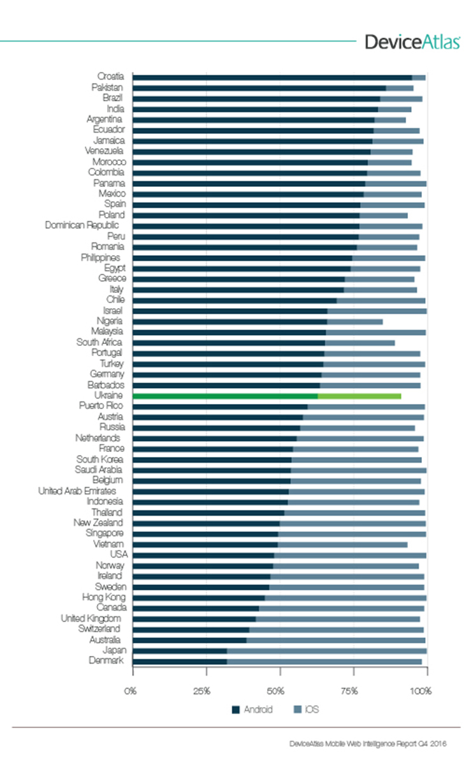

Сурет 2 - IOS және Android платформалары мысалында қосымшаларды елдер арасында таратуды дамыту

Әр түрлі операциялық жүйелерге арналған қолданбалар - бұл әр түрлі қолданбалар екенін ұмытпаңыз. Android және iOS-қа арналған қосымшалардың интерфейстері әртүрлі келеді. Олардың дизайны қандай да бір операциялық жүйені пайдаланушылардың мінез-құлық әдеттерін қолдауы тиіс.
Смартфондар нарығындағы Android ОЖ үлесі 80% - дан асады (2.1-суретті қараңыз). Оны пайдаланушылар саны өте үлкен. Бірақ әр түрлі өндірушілерден шығатын көптеген құрылғылар тестілеу және қосымшаларды жөндеу процесін күрделендіреді. Android ашық бастапқы коды бар Операциялық Жүйе болып табылады және шешім жасауда өңдеушілерді шектемейді. Google Play Developer Console-да әзірлеушінің есептік жазбасы үшін бір реттік төлем 25 долларды құрайды.
Android өңдеушілеріне қарағанда, iOS өңдеушілерінің өз арсеналында 20-ға жуық құрылғылар бар. Бұл тестілеу және жөндеу процесін айтарлықтай жеңілдетеді. Десе де бұл операциялық жүйенің жақындығы сіз жоспарлаған, бірақ Apple қамтамасыз етпеген барлық функцияларды орындауға мүмкіндік бермеуі мүмкін. Сонымен қатар, iOS-қосымшалар AppStore-ға жүктеу кезінде мұқият модерацияланады. Бұл процесс 2 аптаға дейін созылуы мүмкін. Apple Developer бағдарламасындағы өңдеушіге төленетін жылдық төлем $ 99, компанияның шоты - $ 299.
Сондай-ақ, әзірлеу кезінде мобильді құрылғыларда операциялық жүйелердің түрлі нұсқалары орнатылғанын ескеру қажет.
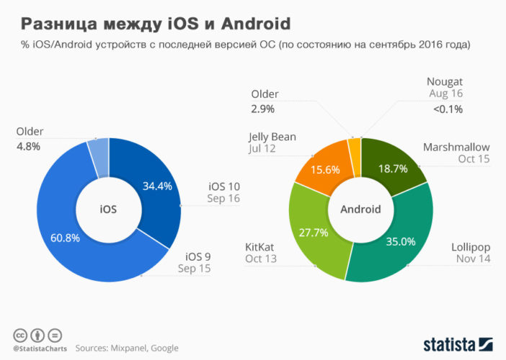

Сурет 2.1 - IOS және Android ОЖ арасындағы релиз айырмашылықтары

Жүйелік жаңартулар IOS пайдаланушылары үшін барлық үйлесімді модельдер шыққаннан кейін бірден қол жетімді. Android-те жұмыс істейтін құрылғыларды әртүрлі өндірушілер жасайды, сондықтан жаңа нұсқаға дейін жаңарту процесі бірнеше аптадан бірнеше айға дейін созылуы мүмкін. Тек Google шығарған құрылғылар автоматты түрде жаңартылады.
Біздің жоба үшін мобильді қосымшаларды әзірлеудің көптеген нұсқалары мен функцияларына мүмкіндік бере отырып, пайдаланушылар арасындағы көпшілік пайыздылыққа және икемділікке байланысты Android платформасында ACS (Жетілдірілген карталар жүйесі) -ты дамыту жақсы болар еді. Сонымен қатар, оны жасау арзанырақ, оны жобаларды жүзеге асыру үшін бюджеті шектеулі, Қазақстандағы мектептерде енгізу артықшылығы болады.

2.2.1 Android Операциялық жүйесінің сипаттамасы

Android - бұл Linux ядросының негізінде Google жасап шығарған, ашық смартфондар мен планшеттер сияқты сенсорлы мобильді құрылғыларға арналған мобильді операциялық жүйе. Android-тің қолданушы интерфейсі негізінен мәтінді енгізуге арналған виртуалды пернетақта арқылы экрандағы нысандарды басқару үшін сырғыту, түрту және шымшу сияқты нақты іс-қимылдарға сәйкес келетін сенсорлы қимылдарды қолдана отырып, тікелей манипуляцияға негізделген. Сенсорлы экраннан басқа, Google бұдан әрі теледидарлар үшін Android TV, автомобильдерге арналған Android Auto, әйнек көзілдірік және білек сағаттарына арналған Android Wear, әрқайсысы мамандандырылған пайдаланушы интерфейсі бар жүйелерді дамытты. Android ноутбуктерде, ойын консольдерінде, сандық камераларда және басқа да электроникаларда қолданылады.
Android - керемет мүмкіндіктерді қолдайтын қуатты операциялық жүйе. Олардың бірнешеуі төменде көрсетілген:
- Әдемі UI. Android ОЖ-сі негізгі экраны әдемі және интуитивті интерфейсті ұсынады;
- Байланыс. GSM / EDGE, IDEN, CDMA, EV-DO, UMTS, Bluetooth, Wi-Fi, LTE, NFC және WiMAX;
- Сақтау. SQLite - жеңіл реляциялық деректер базасы деректерді сақтау мақсатында қолданылады;
- БАҚ қолдау. H.263, H.264, MPEG-4 SP, AMR, AMR-WB, AAC, HE-AAC, AAC 5.1, MP3, MIDI, Ogg Vorbis, WAV, JPEG, PNG, GIF, және BMP;
- Веб-шолғыш. HTML5 және CSS3 қолдайтын Chrome-ның V8 JavaScript қозғалтқышымен біріктірілген WebKit орналасу қозғалтқышына негізделген;
- Мульти-жанасу. Android-та бастапқыда HTC Hero сияқты телефондарда қол жетімді болған мульти-сенсорлық қолдау бар;
- Көп мақсатты. Пайдаланушы бір тапсырмадан екіншісіне ауыса алады және бір уақытта әртүрлі қосымшалар жұмыс істей алады;
- Қайталанатын виджеттер. Виджеттердің көлемін өзгертуге болады, сондықтан пайдаланушылар кеңейтілген мазмұнды көрсету үшін кеңейте алады немесе кеңістікті үнемдеу үшін кішірейте алады;
- Көп тілді. Бір бағытты және екі бағытты мәтінді қолдау;
- Wi-Fi Direct. Өткізгіштігі жоғары теңбе-теңдік арқылы қосымшаларға тікелей қосылуға мүмкіндік беретін технология;
- Android Beam. NFC негізіндегі танымал технология, NFC қолдайтын екі телефонды бір-біріне тигізіп, қолданушыларға бірден бөлісуге мүмкіндік береді.

Кесте 2 5 - Android операциялық жүйесінің нұсқалары
Нұсқа | Атауы | API
2.3.3 – 2.3.7 | Gingerbread | 10
4.0.3 – 4.0.4 | Ice Cream Sandwich | 15
4.1x | Jelly Bean | 16
4.2x | Jelly Bean | 17
4.3 | Jelly Bean | 18
4.4 | KitKat | 19
5.0 | Lollipop | 21
5.1 | Lollipop | 22
6.0 | Marshmallow | 23
7.0 | Nougat | 24
7.1 | Nougat | 25
8.0 | Oreo | 26
8.1 | Oreo | 27
9.0 | Pie | 28
10.0 | Android Q | 29

Кесте 2.5 Android ОЖ-нің барлық нұсқаларының сәйкес атауы мен API көрсетеді.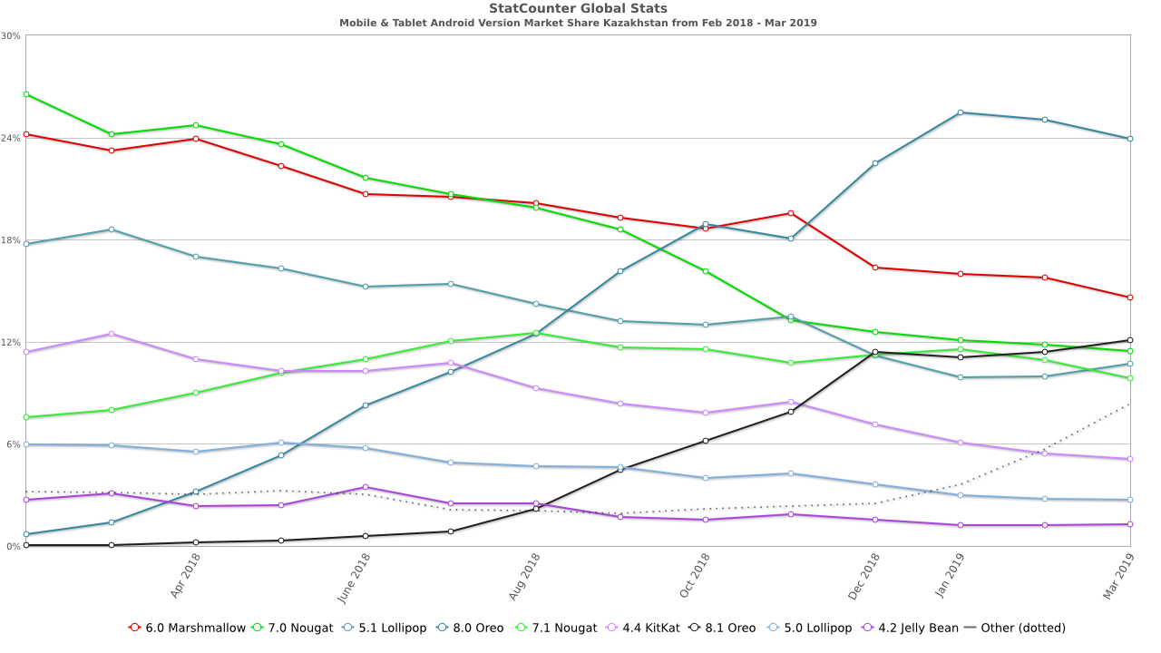

Сурет 2.2 Android ОЖ нұсқалары және олардың 2018 жылғы ақпаннан 2019 жылғы наурызға дейінгі Қазақстандағы үлестері
2.2-суреттегі диаграмма Android ОЖ нұсқалары туралы ақпаратты ұсынады. Бұнда олардың таралу үлесі туралы мәліметтер келтірілген. Графикте келтірілген мәліметтерге сәйкес, Android ОЖ-нің ең кең таралған нұсқасы - барлық үйлесімді құрылғылардың 23,9% -ында орнатылған Oreo (8.0). Сонымен бірге, осы 9-диаграммадағы Android 9.0 Pie-дің соңғы нұсқасы басқа бөлімдерде нүктелі сызықпен көрсетіледі, өйткені ол қажетті 0,1% құрылғыларды ала алмады. Сондай-ақ, ең көп таралған нұсқасы - 14,62% ​​үлесі бар Android 6.0 Marshmallow, одан кейін 11,45% үлесі бар Nougat (7.0). Android Lollipop операциялық жүйесі (5.1) барлық үйлесімді құрылғылардың 10,71% жұмыс істейді.
Android кез-келген түрдегі барлық операциялық жүйелердің ең үлкен орнатылған базасына ие. Android 2013 жылдан бастап планшеттерде ең көп сатылатын ОЖ болып табылады және смартфондарда ол кез-келген метрикаға басым. 2014 жылдың екінші тоқсанында сатылған смартфондардың 86% -ында Android операциялық жүйесі орнатылған. Android - ең танымал мобильді операциялық жүйе, оның 2 миллиардқа жуық құрылғысы іске қосылған және мобильді құрылғыларға арналған қосымшаларды әзірлеуге біртұтас тәсіл ұсынады.

2.3 Іске асырудың сипаттамасы

Әзірленген жүйенің жұмысқа қабілеттілігін көрсету үшін оқытушы қосымшасы мен Android ОЖ платформаларына арналған студенттің қосымшасын іске асыру шешілді. Бағдарламаларды жазу үшін Windows OS 10 платформасы қолданылды.

2.3.1 Функционалдық талаптары

Оқытушылар / әкімшілер үшін қатысуды бақылаудың әзірленген жүйесі келесі функционалдық талаптарға жауап беруі тиіс:
1) жүйе пайдаланушыға бірнеше құрылғылардан авторизациялау мүмкіндігін беруі тиіс.;
2) жүйе әртүрлі пайдаланушы құрылғыларындағы деректерді синхрондауды қамтамасыз етуі тиіс.;
3) жүйе пайдаланушыға студент туралы ақпаратты жүйеге қосу мүмкіндігін беруі тиіс.
4) жүйе пайдаланушыға студенттің ақпаратын жүйеден жою мүмкіндігін беруі тиіс.
5) жүйе пайдаланушыға қатысуды жүйеге қолмен енгізу арқылы бақылау мүмкіндігін беруі тиіс
6) жүйе пайдаланушыға мектеп оқиғалары туралы жаңалықтарды жүйеге қосуға мүмкіндік беруі тиіс.
7) жүйе пайдаланушыға мектептегі оқиғалар туралы жаңалықтарды жүйеден алып тастауға мүмкіндік беруі тиіс.
8) жүйе пайдаланушыға мектепте оқитын оқушылардың тізімі туралы ақпарат беруі тиіс.
9) жүйе пайдаланушыға оқушылардың статистикасын айлар мен апталар бойынша қарауға мүмкіндік беруі тиіс.
Ата-аналарға арналған қатысуды бақылаудың әзірленген жүйесі мынадай функционалдық талаптарға сай болуы тиіс:
1) жүйе пайдаланушыға бірнеше құрылғылардан тіркеу және авторизациялау мүмкіндігін беруі тиіс.;
2) жүйе әртүрлі пайдаланушы құрылғыларындағы деректерді синхрондауды қамтамасыз етуі тиіс.;
3) жүйе бала мектепке келген кезде пайдаланушыға хабарлама жіберу керек
4) жүйе бала мектептен шыққан кезде пайдаланушыға хабарлама жіберу керек
5) жүйе мектеп оқиғалары туралы жаңалықтарды қарау мүмкіндігін қамтамасыз етуі тиіс.
6) жүйе ата-аналарға өз баласының айлар мен апталар бойынша статистикасына мониторинг жүргізу мүмкіндігін қамтамасыз етуі тиіс.
Келуді бақылаудың әзірленген жүйесі келесі функционалдық талаптарға жауап беруі тиіс:
1) жүйе пайдаланушыға NFC картасынан деректерді оқу мүмкіндігін беруі керек.

2.3.2 Функционалдық емес талаптар

Функционалдық талаптарды талдау және ұқсас жобаларды қарау нәтижесінде мынадай функционалдық емес талаптар қалыптастырылды:
- мобильдік қосымша Android Studio әзірлеу ортасында Android платформасына арналған Java бағдарламалау тілінде жазылуы тиіс.

2.4 Құрал-жабдықтар

Қатысуды бақылау жүйесі тиісті түрде жұмыс істеуі үшін арнайы жабдық қажет болады.

2.4.1 NFC сенсоры

Жақын радиустан әрекет ететін коммуникациялар (NFC) - біреуі смартфон сияқты портативті құрылғы болып табылатын екі электронды құрылғыны бір-бірінен 4 см қашықтықта жақындату арқылы байланыс орнатуға мүмкіндік беретін байланыс протоколдарының жиынтығы.
NFC құрылғылары несиелік карталар мен электрондық билеттердің смарт-карталарында қолданылатын контактісіз төлем жүйелерінде қолданылады, ал ұялы төлем осы жүйелерді ауыстыруға немесе толықтыруға мүмкіндік береді. Мұны кейде NFC / CTLS (байланыссыз) немесе CTLS NFC деп атайды. NFC әлеуметтік желілерде контактілерді, фотосуреттерді, бейнелерді немесе файлдарды бөлісу үшін қолданылады. NFC қолдайтын құрылғылар электрондық жеке куәлік және кілт карталары ретінде әрекет ете алады. NFC неғұрлым қабілетті сымсыз қосылыстарды бастау үшін пайдаланылатын қарапайым орнатумен төмен жылдамдықты қосылымды ұсынады.
NFC сенсорлары NFC транзакцияларының белсенді компоненттері болып табылады. Олар карточкалар мен тегтерді оқи және жаза, NFC телефондарымен байланыса алады және құрылғыдан құрылғыға байланыс орната алады. Бізде MIFARE® IC-ді қолдайтын, өнімділігі жоғары NFC сенсорларының кең портфолиосы бар.

2.4.1.1 NFC сенсорларының түрлері

ACS ретінде ISO 14443-a type стандартында жатқан Mifare Classic 1K NFC тегі қолданылады. Shop NFC сенсорларының көпшілігі ISO 14443 стандартына сәйкес келеді. Ең көп таралған модельдер:
- ACR122U
- ACR1252U
- ACR1255U-J1
- ACR122T
- SCL3711
- uTrust 3700 F.
Осы мағынада ең жақсы үйлесімділікпен оқырмандар арасында ACR122U және ACR1252U ұсынылады.

2.4.1.2 “ACR122U” NFC сенсоры

ACR122U NFC сенсоры - бұл 13,56 МГц байланыссыз (RFID) технологиясы негізінде жасалған байланыссыз смарт карталарын оқитын сенсор. Ол тек MIFARE және ISO 14443 A және B карталарын ғана емес, сондай-ақ NFC тегтерінің барлық төрт түрін қолдайды.
ACR122U CCID және PC / SC үйлесімді. Осылайша, бұл plug-and-play USB құрылғысы. 424 Кбит / с дейін қатынау жылдамдығы және 12 Мбит / с дейін USB толық жылдамдығы кезінде (2.6-кесте) ACR122U жылдам әрі тиімді оқи және жаза алады. ACR122U жұмыс істеу қашықтығы байланыссыз тег түріне байланысты 5 см дейін.
Кесте 2.6 - ACR122U NFC сенсорының ерекшеліктері
Физикалық сипаттамалры
Салмағы (г) | 70 г
Өлшемдері (мм) | 98.0 мм (Ұз) x 65.0 мм (Ені) x 12.8 мм (Биіктігі)
USB интерфейс
Қуат көзі | USB портынан
Протокол | USB CCID
Жылдамдығы | USB Толық жылдамдық (12 мбит/с)
Коннектор түрі | Стандартты А түрі
Кабель ұзындығы | 1.0 м, тұрақты
Байланыссыз Smart Card интерфейсі
Протокол | ISO 14443-4 Compliant Card, T=CL  MIFARE® Classic Card, T=CL  ISO18092, NFC Tags  FeliCa
Стандарт | ISO/IEC 18092 NFC, ISO 14443 Type A & B, MIFARE®, FeliCa
Кіріктірілген сыртқы құрылғылар
LED | 1 екі түсті: қызыл және жасыл
Buzzer | Монотонды
Сертификаттау / сәйкестік
Сертификаттау / сәйкестік | EN 60950/IEC 60950  ISO 18092, ISO 14443  USB Full Speed  PC/SC  CCID  VCCI (Japan)  KC (Korea)  Microsoft® WHQL  CE  FCC  RoHS 2  REACH
Құрылғы драйверінің операциялық жүйесін қолдау
Құрылғы драйверінің операциялық жүйесін қолдау | Windows® CE  Windows®  Linux®  MAC OS®  Solaris  Android™

Қауіпсіздік деңгейін арттыру үшін ACR122U ISO 7816-3 SAM ұяшығымен біріктірілуі мүмкін. Сонымен қатар, ACR122U NFC Reader модулі түрінде қол жетімді, бұл POS-терминалдар, физикалық қол жеткізу жүйелері және автоматтар сияқты үлкен машиналарға оңай қосылуға мүмкіндік береді.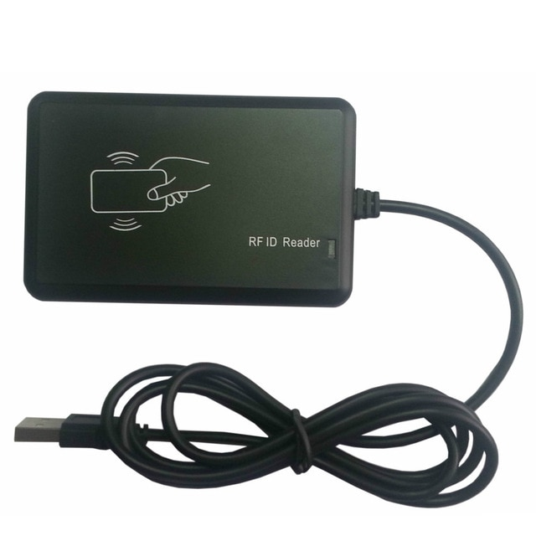

Сурет 2.3 - NFC сенсоры

ACR122U NFC Reader (2.3 сурет) қауіпсіз жеке куәлікті тексеру үшін де, онлайн төлемдерді іске асыруға да өте жақсы. ACR122U-дің басқа қосымшаларына кіруді басқару, төлемдер, оқиғалар мен жаппай транзиттер үшін электрондық билеттер, ақылы жол ақысы мен желінің аутентификациясы кіреді.
Пайдаланушыларға ACR122U құрылғысына контактісіз карталарды немесе NFC қосылған құрылғыларды оңай тигізе алатындай етіп ACR122U смарт-картаны оқу құралын оңтайлы бұрышта ұстайтын қосымша тірекпен қамтамасыз етілген.
2.4.2 NFC тегі

NFC тегі (Near Field Communication) - бұл пассивті, зарядталмаған, NFC құрылғыларымен және NFC телефондарымен өзара әрекеттесуі мүмкін шағын физикалық элемент. NFC таңбаларында NFC чипі мен антеннасы бар. NFC чиптері әдетте өндіруші беретін идентификатор (UID), пайдаланушы жадының шағын көлемі (48-888 байт) және кейде қосымша техникалық сипаттамалары бар шағын интегралды схемалар болып табылады. NFC чипінің пайдаланушы жады NFC қолдайтын құрылғыларға NFC тегінен деректерді оқуға және күтілетін әрекеттерді орындауға (браузерде URL мекенжайын ашуға) мүмкіндік беретін стандартталған деректер форматтарына (NDEF) жазылуы (кодталуы) мүмкін. "Тег" термині NFC қолдауымен барлық өнім түрлерін сипаттау үшін қолданылатын ортақ термин болып табылады. "Чип"термині NFC тегінің IC компонентіне жатады.

2.4.2.1 NFC тегінің ерекшеліктері

MIFARE, NTAG(2.7-кестедегі және 2.8-кестедегі ақпарат), ICODE жадқа, үйлесімділікке және басқаларына негізделе отырып, олардың қайсысын таңдау керек екенін жақсы түсіну үшін NFC әртүрлі чиптерін салыстыру.
Кесте 2.7 - NTAG213 - NTAG215 - NTAG216 NFC тегтерінің техникалық сипаттамалары
 | NTAG213 / NTAG213 TT | NTAG215 | NTAG216
Толық әлеуеті (1) | 180 байт | 540 байт | 924 байт
Қол жетімді жады (2) | 144 байт | 504 байт | 888 байт
URL ұзындығы (3) | 132 таңбалар | 492 таңбалар | 854 таңбалар
Текст ұзындығы (4) | 130 таңбалар | 490 таңбалар | 852 таңбалар
V-карта өрістері (5) | 4-5 | 9-10 | 10+
Бұл чипті неге таңдау керекпіз? | Тамаша чип, өте әмбебап.  Алдыңғы NTAG203-ты ауыстырады деп күтілуде. | Жақсы жады, тіпті NTAG216-дан кіші болса да. | Ең үлкен сыйымдылық және жоғары скан күші бар соңғы чип. V-Card немесе үлкен сақтауды қажет ететін басқа да қолдануға арналған.
NFC Forum ерекшеліктері (6) | 2-Тип | 2-Тип | 2-Тип
Криптография (7) | Жоқ | Жоқ | Жоқ
Сериялық нөмір (UID) (8) | Иә (7 байт) | Иә (7 байт) | Иә (7 байт)
Әмбебап үйлесімділік (9) | Иә | Иә | Иә
Парольді қорғау (10) | Иә | Иә | Иә

Бұл пассивті жұмыс істейтін NFC тег және label IC шешімдері NTAG21x, Ntag TAG Tamper және NTAG ДНК тұқымдастарынан тұрады. Олар NFC-мен жабдықталған ұялы телефондардың барлық модельдерінің 90 пайыздан астамын пайдаланатын біздің NFC ICs сенсорымен оңай жұмыс істейді.
Table 2.8 - NTAG203 - NTAG210 - NTAG212 NFC тегтерінің техникалық сипаттамалары
 | NTAG203 | NTAG210 NTAG210μ | NTAG203
Толық әлеуеті (1) | 168 байт | 80 байт | 164 байт
Қол жетімді жады (2) | 137 байт | 48 байт | 128 байт
URL ұзындығы (3) | 132 таңбалар | 41 таңбалар | 122 таңбалар
Текст ұзындығы (4) | 130 таңбалар | 39 таңбалар | 120 таңбалар
V-карта өрістері (5) | 4-5 | 1-2 | 3-4
Бұл чипті неге таңдау керекпіз? | Ескірген. Ntag213 ауыстырды. | Өте арзан. URL мекен-жайлары мен қысқа кодтары үшін немесе UID қажет жерлерде өте ыңғайлы. | Ерекше чип. Оны маркетингте немесе Ntag210 қарағанда көбірек жад қажет болған жерлерде қолдануға болады.
NFC Forum ерекшеліктері (6) | 2-Тип | 2-Тип | 2-Тип
Криптография (7) | Жоқ | Жоқ | Жоқ
Сериялық нөмір (UID) (8) | Иә (7 байт) | Yes (7 байт) | Yes (7 байт)
Әмбебап үйлесімділік (9) | Иә | Иә | Иә
Парольді қорғау (10) | Жоқ | Иә / Жоқ | Иә
Сканер санауышы | Жоқ | Жоқ | Жоқ

ICODE - бұл 13.56 МГц-де жұмыс істейтін, ISO 15693 / ISO 18000-3 үйлесімді инфрақұрылымды қолдайтын жоғары жиілікті (HF) smart label шешімдерінің салалық стандарты. Мыңдаған сәтті қондырғылардың ішінде әр жерде қолданылатын миллиардтаған IC, ICODE платформаларының бүкіл әлемдегі ең үлкен орнатылған база екендігін білдіреді (2.9 кестенің сипаттамаларын қараңыз).
Кесте 2.9 - ICODE® SLIX – тың техникалық сипаттамалары
 | ICODE® SLIX-L | ICODE® SLIX | ICODE® SLIX-S | ICODE® SLIX 2
Жалпы сыйымдылығы (1) | 32 байт | 112 байт | 160 байт | 316 байт
деректерді сақтау (2) | 50 жыл | 50 жыл | 50 жыл | 50 жыл
Жазу төзімділігі (3) | 100.000 цикл | 100.000 цикл | 100.000 цикл | 100.000 цикл
Бұл чипті не үшін таңдау керек? (4) | Түгендеу, жабдықтау тізбекті басқару, активтерді бақылау, автоматика. | Түгендеу, жеткізу тізбекті басқару, көшірмелермен күрес. | Түгендеу, жеткізу тізбекті басқару, көшірмелермен күрес. | Инвентаризация, жеткізу тізбекті басқару, көшірмелермен күрес, активтерді бақылау, билеттер.
NFC форумының ерекшеліктері (5) | V типі | V типі | V типі | V типі
Құпия сөзді қорғау (6) | Жоқ | Жоқ | Иә | Иә
Сериялық нөмірі (UID) (7) | Иә (8 байт) | Иә (8 байт) | Иә (8 байт) | Иә (8 байт)
Әмбебап үйлесімділік (8) | Жоқ | Жоқ | Жоқ | Жоқ

Mifare Classic ICs байланыссыз смарт-карталар бизнесінде 1994 жылы революция бастады. Бүгінде олар бүкіл әлем бойынша түрлі қосымшаларда әлі де пайдаланылады. Mifare Classic EV1 өнімдер отбасының ең жоғары эволюциясын білдіреді және барлық алдыңғы нұсқаларда табысты жұмыс істейді (барлық ерекшеліктер төменде 2.10-кестеде келтірілген). Бұл шешімдер инкрустация мен картаны дайындау кезінде РЖ-мен жеңіл жұмыс істеу үшін ESD-ға жоғары төзімділікті және оңтайландырылған транзакциялар үшін өз қатарындағы ең жақсы радиожиілік сипаттамаларын қамтамасыз етеді. Бұл антенналардың неғұрлым икемді құрылымдарын пайдалануға мүмкіндік береді.
Кесте 2.10 - NFC тегтерің басқа түрлерінің техникалық сипаттамалары
 | MIFARE Classic® 1K EV1 | MIFARE Classic® 4K | MIFARE Ultralight® EV1
Толық әлеуеті (1) | 1кб (1024 байт) | 4 кб (4048 байт) | 64 байт
Қол жетімді жады (2) | 716 байт | 3440 байт | 46 байт
URL ұзындығы (3) | 256 таңбалар | 2000 таңбалар | 41 таңбалар
Текст ұзындығы (4) | 709 таңбалар | 3000 жуық таңбалар | 39 таңбалар
V-карта өрістері (5) | 9-10 | 10+ | 1-2
Бұл чипті неге таңдау керекпіз? | Mifare стандартын немесе криптографияны немесе жоғары сақтауды қажет етеді. | Mifare стандартын немесе криптографияны немесе одан да жоғары сақтауды қажет етеді. | Үнемді, қысқа URL-мекен-жайлар, ақылды постер және жалпы NFC пайдалану
NFC Forum T2 (6) | Жоқ | Жоқ | Иә
Толық әлеуеті (1) | Иә | Иә | Жоқ
Қол жетімді жады (2) | Иә | Иә | Иә
URL ұзындығы (3) | Жоқ | Жоқ | Пішім қажет болуы мүмкін

РЖ интерфейсі үшін де, криптографиялық әдістер үшін де ашық ғаламдық стандарттарға сүйене отырып, біздің MIFARE DESFire өнім тобы микроконтроллер негізіндегі қауіпсіздікті қамтамасыз етеді. Оның атауы DESFire деректерді беру үшін DES, 2K3DES, 3K3DES және AES аппараттық криптографиялық қозғалтқыштарды пайдалануға сілтеме жасайды.
Бұл топқа MIFARE DESFire EV1, MIFARE DESFire EV2 және MIFARE DESFire Light өнімдері кіреді. Олар сенімді, өзара әрекеттесетін және кеңейтілген контактісіз смарт-карта шешімдерін құратын шешім әзірлеушілері мен жүйелік операторлар үшін өте қолайлы. MIFARE DESFire өнімдері жеке сәйкестендіруге, қол жетімділікті басқаруға, адалдыққа және микроаймалық қосымшаларға, сондай-ақ көліктік сызбаларға арналған смарт-карталардың көп қабатты шешімдерін ұсынады.
MIFARE Ultralight негізіндегі билеттер қоғамдық көліктер, адалдық карталары және билеттерді брондау сияқты арзан, жоғары көлемді қосымшалар үшін тамаша шешім ұсынады. Олар магниттік жолақ, штрих-код немесе QR-код жүйелері үшін тамаша контактісіз ауыстыру ретінде қызмет етеді. Шектеулі қосымшалар үшін контактісіз MIFARE Ultralight IC-ді енгізу жүйені орнату және қызмет көрсету шығындарының төмендеуіне әкелуі мүмкін.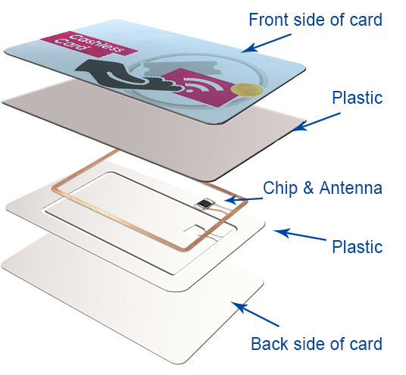

Сурет 2.4 - NFC смарт-картасының құрылысы

NFC туралы жоғарыда келтірілген мәліметтерден, ерекшеліктері бар тегтер Mifare классикалық СВК тегтері, әсіресе Mifare классикалық 1K пішімінде қолданылады деген қорытынды жасалған.
Жалпы қолжетімді интернет дүкендерде сияқты Mifare Classic 1K кірістірілген чипі және оған антеннасы орнатылған көптеген түрлері бар келесі формалар болады:
- NFC карта белгілері ;
- NFC білезігі.
Смарт-карта NFC экологиялық таза ПВХ-материалдан жасалған (сурет. 2.4), екі жағынан берік пластикпен жабылған және ішіне чип және антенна орнатылған. Карточканың бет жағы мөлдір ПВХ-дан жасалған, онда студент туралы ақпарат басылған: аты, тегі, фотосуреті және 2.5-суретте көрсетілгендей оқу орнын бітірген күні.


Сурет 2.5 - NFC картасының алдынғы жағының көрінісі

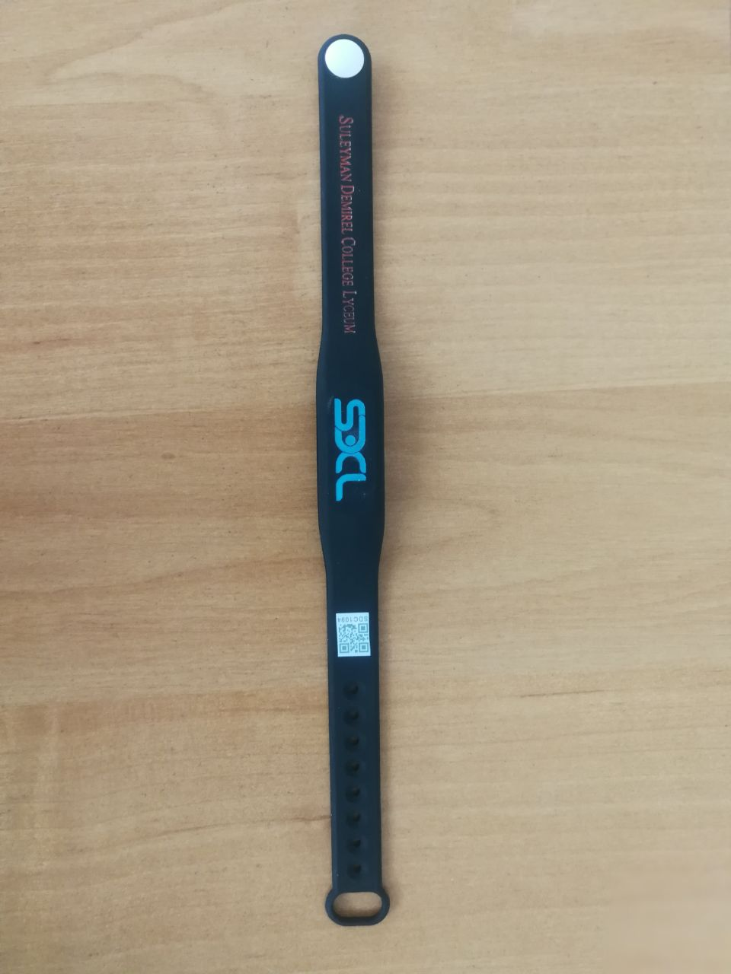

Сурет 2.6 - NFC білезігі
Сәнді аксессуарларды киюге ұнататындарға NFC смарт білезігі ұсынылады (сурет. 2.6). Онда NFC смарт карталарын Mifare Classic 1K кіріктірілген чипімен жасайтын барлық мүмкіндіктері бар, бірақ оқу орнының логотипінің жанында Студент туралы ақпарат жоқ.

2.4.3 Android құрылғысы

Қатысуды бақылау жүйесі үйлесімді операциялық жүйесі бар арнайы жабдыққа мұқтаж. NFC-ридер мен NFC-тег дұрыс жұмыс істеу үшін Android ОЖ қолдайтын құрылғы қажет болды. Ноутбук немесе тіпті компьютерді қолдануға қарағанда Android ОЖ-ін құрылғыда іске асыру әлдеқайда арзан болар еді. Оның барлық артықшылықтары жоғарыда жазылған. Android-те 24000-нан астам түрлі құрылғылар жұмыс істейтін болса, осы құрылғының қай түрін таңдау керек деген негізгі сұрақ туындайды. Демек, бұл ACS үшін өте қолайлы телефон немесе планшет бар дегенді білдіреді.
ACR122U NFC Reader Android OS 3.1 және одан жоғары нұсқасын қолдайтындықтан, ол барлық android пайдаланушыларының 99,7% ауқымын ғана азайтады, бұл қосымшаны құрастыру үшін әлдеқайда ыңғайлы болады (кестедегі статистиканы қараңыз.2.11).
Кесте 2.11 - Платформа нұсқаларын тарату
Нұсқа | Атауы | Таралуы
2.3.3 -2.3.7 | Gingerbread | 0.3%
4.0.3 -4.0.4 | Ice Cream Sandwich | 0.3%
4.1.x | Jelly Bean | 1.2%
4.2.x | Jelly Bean | 1.5%
4.3 | Jelly Bean | 0.5%
4.4 | KitKat | 6.9%
5.0 | Lollipop | 3.0%
5.1 | Lollipop | 11.5%
6.0 | Marshmallow | 16.9%
7.0 | Nougat | 11.4%
7.1 | Nougat | 7.8%
8.0 | Oreo | 12.9%
8.1 | Oreo | 15.4%
9 | Pie | 10.4%

ACS көп техникалық сипаттамаларды қажет етпейтіндіктен, бұл Android OЖ жұмыс істейтін барлық құрылғыларында қосымшаны жасауға мүмкіндік береді.

2.5 Алгоритм

Біз бағдарламаларды қолдана отырып, сабаққа қатысу бақылауының толық алгоритмін сипаттаймыз.
Алгоритм:
1) Пайдаланушы Android құрылғысын қосады
2) Android-те ACS қосымшасын ашады
3) NFC Reader ACR122U құрылғысын Android құрылғысына қосады
4) NFC тегі бар оқушы NFC сенсорында жасыл түс жанып тұрғанша және дыбыстық сигнал естілгенше өтеді
5) Әр NFC тегінде бірегей идентификатор болады, ол арқылы оқушы туралы ақпаратты мәліметтер базасынан іздейді.
6) мәліметтер базасында оқушының келу уақыты мен күнін сақтайды
7) ол оқушыны таңбаланған тізімнен алып тастайды
8) Содан кейін ол дисплейде қарсылау сөздері бар белгішені көрсетеді
9) Ата-анасына келу уақыты көрсетілген хабарлама жіберіледі
10) Оқушы мектептен шыққан кезде NFC тегін NFC сенсорінен екінші рет жасыл жарық диод шамы пайда болғанда және дыбыстық сигнал естілгенде өтеді.
11) NFC тегінің идентификаторы бойынша оқушы туралы ақпаратты табады
12) мәліметтер базасында кету уақыты мен күнін тіркейді
13) ата-анасына кету уақыты мен күнін хабарлама ретінде жібереді
14) Соңында, ол барлық оқушыларды 18:00-ден кейін келесі күнге дейін белгіленбеген ретінде жаңартады.

3 Жүйенің архитектурасын дамыту

Бұл жұмыстың мақсаты студенттердің сабаққа қатысуын есепке алу процедурасын жеңілдететін жартылай автоматтандырылған жүйені құру. Біз әзірлеген жүйенің негізгі міндеті сабаққа келген студенттердің жаңа тізімін қалыптастыру емес, бар тізімнен әр оқушының қатысуын белгілеу болып табылады.
Кең таралуына, қол жетімділігіне және функционалдығына байланысты, жүйені іске асырудың техникалық платформасы ретінде мобильді құрылғыларды пайдалану ұсынылады. Бұл техникалық талаптар:
- Bluetooth сымсыз технологиясының болуы;
- Үшінші тарап бағдарламалық жасақтамасын орнату мүмкіндігі.
Жүйені енгізуге рұқсат етілген құрылғылар түріне мыналар кіреді:
- смартфондар;
- планшеттер;
- Ноутбуктер.

3.1 ACS қатысушылар

Осы жұмыстың мақсатына сәйкес жүйенің қатысушылары мұғалім, оқушы, ата-ана, тексеруші және мекеме әкімшілігі болады. Тіркелу үшін оқушыға смарт-карта немесе білезік сияқты NFC тегі қажет. Ол сәйкестендірілгеннен кейін студенттің сабаққа келгендігін белгілейді. Егер студент NFC тегін ұмытып кетсе, студентті мұғалім өзі қолмен белгілеу арқылы сабаққа келгендігін растайды. Әр сабақта мұғалімде сабаққа қатысуға тиісті студенттердің тізімі болады деп болжанады. Студенттердің тізімі алдын-ала жасалуы керек.
Мұғалім, тексеруші, админ және ата-аналар құрылғыларындағы бағдарламалар әр түрлі функцияларды атқаруы керек. Осының негізінде 4 түрлі бағдарлама жасау қажет.
Мұғалім бағдарламасында келесідей функциялар болуы керек:
- жетекшілік ететін оқушылардың ақпараттарына қол жеткізе алады;
- қатысу статистикасын қарау мүмкіндігі;
- қатысқан студенттердің тізімін қалыптастыру;
- мектеп іс-шараларының жаңалықтарын қарау;
- өз кестесін көру мүмкіндігі;
- жетекшілік ететін сабақ кестесін көру мүмкіндігі.
Студенттің басты міндеті - NFC оқу құрылғысымен/сенсорымен анықталатын/оқылатын идентификаторды алу.
Тексерушінің негізгі міндеті-оқушының NFC-сенсорынан өткенін қадағалау және қатысуды қолмен белгілей отырып оқушылар тізімін басқару. Студент өзінің тегін ұмытып кеткен немесе қайтып оралғанша оны жоғалтып алған жағдайда да оның сабаққа келгендігі белгіленуі тиіс. Сонымен қатар, ата-аналар функцияларының жиынтығын сипаттайық:
- баланың ақпаратына қол жеткізе алады;
- қатысу статистикасын қарай алады;
- мектеп іс-шараларының жаңалықтарын қарай алады;
- баланың кестесін қарай алады;
- баланың мектепке келуі және кетуі туралы хабарлама алады.

3.2 Деректер базасының дизайны және құрылымы

Деректер базасы (ДБ) – көптеген қосымшаларды қолдану, қажетті ақпаратты жылдам алу және өзгерту мүмкіндіктерімен, ақпараттың минималды артықтықшылығымен, қолданбалы бағдарламалардан тәуелсіздігімен, жалпы басқарылатын іздеу әдісімен сипатталатын өзара байланысты мәліметтер жиынтығы ретінде анықаталатын ұғым болып табылады.
Көптеген пайдаланушылық қосымшалар үшін деректер базасын пайдалану мүмкіндігі күрделі сұраныстарды іске асыруды жеңілдетеді, сақталатын деректердің артықшылығын төмендетеді және ақпараттық технологияларды пайдалану тиімділігін арттырады. Ең аз артықшылық және тез модификациялау мүмкіндігі деректердің өзектіліктің бір деңгейінде ұстап тұруға мүмкіндік береді. Деректер қорының негізгі қасиеті оларды пайдаланатын деректер мен бағдарламалардан тәуелсіздігі болып табылады. Деректердің дербестігіне сәйкес, деректердің өзгеруі қолданбалы бағдарламаларды өзгертпейті және керісінше.
Деректер қорының модельдері ақпаратты өңдеудің заманауи тәсіліне негізделген, ол деректер құрылымы салыстырмалы түрде тұрақты.
Шынында да, ақпараттық технологиялармен басқарылатын кәсіпорын нысандарының түрлері, егер олар уақыт өте келе өзгерсе, өте сирек кездеседі, және бұл объектілер үшін мәліметтер құрылымының айтарлықтай тұрақты екендігіне әкеледі. Нәтижесінде тұрақты құрылымы және өзгермелі мәліметтер мәні бар ақпараттық деректер базасын құруға болады. Тақырыптық аймақтың ақпараттық моделін құрылымдық түрде көрсететін ақпараттық базаның канондық құрылымы логикалық жазбаларды, олардың элементтерін және олардың арасындағы қатынасты құруға мүмкіндік береді.
Тұжырымдамалық мәліметтер базасын жобалау. Ақпараттық жүйені құру - бұл күрделі процесс, оған өңдеушілер тобы қатысады және ол жобалау, бағдарламалық қамтамасыздандыру және пайдалану сатыларына бөлінеді. 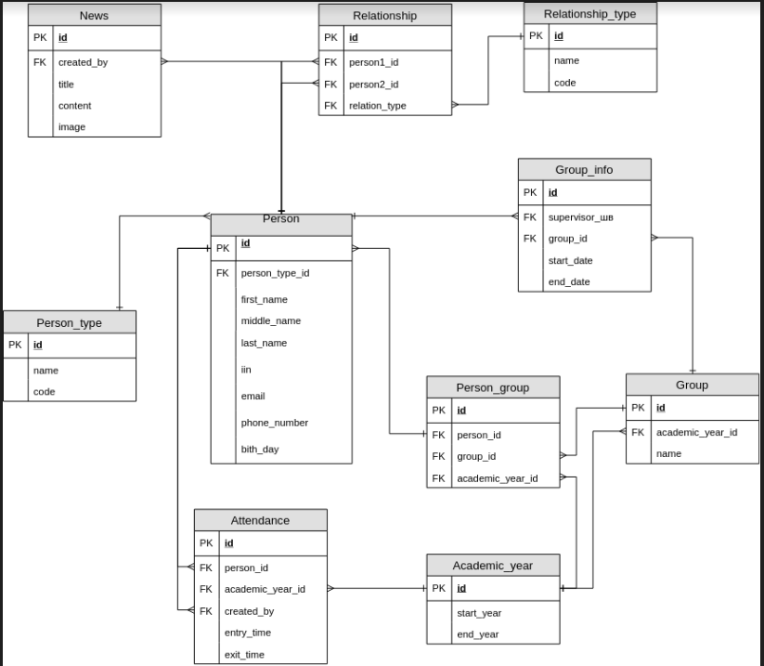

Сурет 3 - Тұлғалық қатынастар диаграммасы

Ақпараттық жүйені құру барысында барлық жүйені жасаушылар мен пайдаланушылар үшін негіз болатын жұмыс құжаттары дайындалады.
Деректер қорын жобалау дегеніміз-формализация мен деталь деңгейі бар құрылымы жетілдіріліп оңтайландырынатын болашақ деректер қорының көп сатылы сипаттамасы.
Дизайн тақырыптық аймақтың сипаттамасын және ақпараттық жүйенің міндеттерін қамтиды, содан кейін деректердің логикалық сипаттамасына, мәліметтер базасының физикалық моделіне өтеді. Жүйелік модельдеудің негізгі үш деңгейінің - тұжырымдамалық, логикалық және физикалық сипаттамалары бойынша мәліметтер базасының объектілері мен олардың өзара байланысын нақтылаудың үш кезеңі бар.
Дизайнның тұжырымдамалық деңгейінде (3-сурет) тақырыптық аймақтың ақпараттық мазмұнына семантикалық сипаттама жасалады, тақырып аймағының шекаралары анықталады және осы ақпараттық жүйе үшін маңызды емес бөлшектерден абстракция жасалады. Нәтижесінде модельденген объектілердің қасиеттері мен байланыстары анықталады.
Тақырып аймағы туралы білімді құрылымдау жүзеге асырылады, терминология стандартталады және табиғи тілде сипатталған тұжырымдамалық модель құрастырылады. Әр түрлі диаграммаларды қолдана отырып, заттардың қасиеттері мен қатынастары сипатталады.

3.3 Бағдарламалық жасақтама архитектурасы

Бағдарламалық жасақтама архитектурасы - бұл бағдарламалық жасақтама компоненттерін, сол компоненттердің сыртқы қасиеттерін және олардың арасындағы қатынастарды қамтитын есептеу жүйесі немесе бағдарламалық құрылым.
3.3.1 UML диаграммалары

- UML - визуализацияға, параметрлерді сипаттауға, әртүрлі жүйелердің (атап айтқанда, бағдарламалардың) құрылысы мен құжаттамасына арналған графикалық тіл. UML технологиясының негізінде бірыңғай ақпараттық модель жасалады. Арнайы CASE құралдарын қолдана отырып, олар әртүрлі нысандарға бағытталған тілдерде код жасай алады. Сонымен қатар өте пайдалы кері инженерлік функцияға ие болады.
- UML диаграммалары бүкіл талқылаудың соңғы нәтижесі болып табылады. Барлық элементтер, қатынастар UML диаграммасын құру үшін қолданылады, ал диаграмма өз кезегінде – жүйе болып табылады. UML келесі тоғыз диаграмманы қамтиды:
- - Сынып диаграммасы
- объект диаграммасы
- Кейс-схеманы қолдану
- Кезектілік диаграммасы
- Ынтымақтастық диаграммасы
- Белсенділік диаграммасы
- Statechart диаграммасы
- Орналастыру схемасы

3.3.1.1 Белсенділік диаграммасы

Белсенділік диаграммалары бизнес-процестерді модельдеуге арналған ең маңызды UML диаграммалары болып табылады. Бағдарламалық жасақтаманы әзірлеу кезінде әдетте әртүрлі әрекеттер мен олардың реттілігін сипаттау үшін қолданылады. Олар дәйекті де, параллель де бола алады. Олар іс-әрекетте пайдаланылған, тұтынылған немесе өндірілген объектілерді және әр түрлі іс-әрекеттер арасындағы байланысты сипаттайды. Жоғарыда айтылғандардың барлығы бизнес-процестерді модельдеу үшін қажет.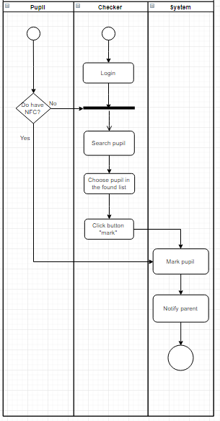

Сурет 3.1 Белсенділік диаграммасы

Бұл белсенділік диаграммасында (сурет.3.1) оқушы NFC-белгісін ұмытып кеткен жағдайда мұғалімнің ACS көмегімен жүйемен өзара әрекеттесу арқылы оқушының сабаққа қатысуын қалай тексеретіні туралы ақпарат берілген

3.3.1.2 Use Case диаграммасы

Use Case-бұл өзара іс-қимыл сценарийінің сипаттамасы. Use Case-ты пайдалана отырып, пайдаланушының талаптарын, жүйенің өзара іс-қимылына қойылатын талаптарды және нақты өмірде адамдар мен компаниялардың өзара әрекетесуі мен іс-қимылдарын сипаттауға болады.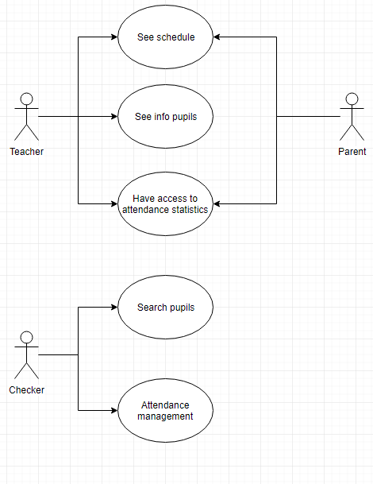

Сурет 3.2 Use Case диаграммасы

Жүйенің негізі - бұл жүйе орындайтын функционалдық талаптар. Пайдалану жағдайларының диаграммалары жоғары деңгейлі жүйелік талаптарды талдау үшін қолданылады. Бұл талаптар әр түрлі пайдалану жағдайларында айтылады. Осы UML диаграмманың негізгі үш компонентін атап өтеміз:
- функционалдық талаптар - пайдалану жағдайлары ретінде ұсынылған; әрекетті сипаттайтын етістік;
- іс-қимылды орындаушылар - олар жүйемен өзара әрекеттеседі; тұлға, ұйым немесе ішкі немесе сыртқы қосымшалар бола алады;
- іс-қимылды орындаушылар қатынастар және пайдалану жағдайлары – тік көрсеткілермен ұсынылған.
ACS жүйесіндегі актерлер 3.2-суреттегідей оқушы, ата-ана және мұғалім тұрғысынан сипатталады.

3.3.1.3 UML тізбек диаграммасы

Тізбектер диаграммалары тек компьютерлік қоғамдастықта ғана емес, бизнес-қосымшаларды әзірлеу үшін әзірлеу деңгейінің модельдері ретінде де маңызды UML-диаграммалар болуы мүмкін. Соңғы уақытта олар бизнес-үдерістерді бейнелеуде олардың айқындылығына байланысты танымал болды.
Атауынан көрсетілгендей, тізбек диаграммалары субъектілер мен объектілер арасында болатын хабарламалар мен өзара іс-қимыл реттілігін сипаттайды. Іс-қимылды орындаушылар, я нысандар қажет болған кезде немесе басқа объект олармен байланысқысы келген кезде ғана белсенді болуы мүмкін. Барлық хабарламалар хронологиялық тәртіппен берілген.
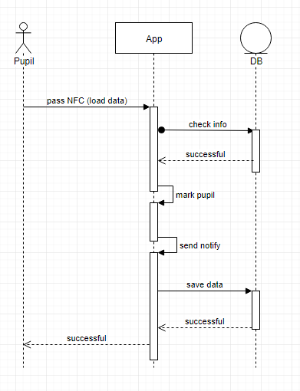

Сурет 3.3 – UML тізбек диаграммасы

Атаудан көрініп тұрғандай, жүйенің құрылымын бейнелеу үшін құрылымдық диаграммалар қолданылады. 3.3 суретте ACS мәліметтер базасымен қалай байланысқандығы және дәлірек айтқанда, жүйелік архитектураны ұсыну үшін бағдарламалық жасақтаманы жасау кезінде әртүрлі компоненттердің өзара қалай байланысқандығы көрсетілген (олардың қалай жұмыс істейтіні немесе байланысатыны емес, олардың қайда тұратыны ғана).

4 ЖОБАНЫҢ ЭКОНОМИКАЛЫҚ РЕТІ

4.1 Бизнес идея

Қазіргі уақытта білім беру ақпараттандыру сатысынан өтіп жатыр. Оқу процесіне заманауи құралдар мен технологиялар енгізілуде. Оқу ақпаратын тарату және студенттердің оқытушылармен өзара әрекеттесуі компьютерлік жүйелерді қолдану арқылы жүзеге асырылады. Қағазды қолданудың орнына техникалық құралдарды қолдана отырып оқыту әдістерін дамыту маңызды бола түсуде. Қазіргі уақытта дәстүрлі қағаз журналдар студенттердің сабаққа қатысуын тіркеу үшін қолданылады. Осы жұмыс барысында әзірленген жүйе бұл консервативті және ескірген құралдарды жойы толыққанды орнын баса алады.
Дамудың маңызды себебі тікелей бәсекелестердің болмауы.
Өнімнің алдын-ала атауы - Attendance (ағылшынша Attendance - қатысу).
Жүйе NFC технологиясы бар мобильді құрылғыларға арналған екі бағдарламадан тұрады:
1. Мұғалімге арналған қосымша – Attendance Master. Бұл қосымшаның функционалдығы мыналарды қамтиды:
- студенттерді іздеу;
- студенттерді қолмен белгілеу;
- студенттер тізімі жазылған файл қалыптастыру;
- студенттер тізімін жүктеу.
2. Студенттерге арналған қосымша –Attendance Student. Негізгі нұсқада осы қосымшаның функционалдығы сабағы белгілену керек мұғалімді таңдауды қамтиды.
Бағдарламалар Android ОЖ сияқты мобильді операциялық жүйелер үшін жасалады.

4.2 Нарықты талдау

Біздің бағдарламалық өніміміз студенттердің сабаққа қатысуы туралы ақпаратты жинау процесін қолдау үшін жасалады:
- - студенттердің жалпы тізімін алу;
- - сабаққа қатысатын студенттердің тізімін қалыптастыру;
- - мәліметтерді негізгі ақпараттық жүйеге беру.
Біздің өнімді сатып алуға қызығушылық танытатын мақсатты ұйымдар мыналарды қамтиды:
- Университеттер;
- Мектептер.
Біздің өнімге үлкен қызығушылық мектеп мекемелерінде болады деп күтілуде. Бұл жоба білім беруді ақпараттандыруды қамтиды: заманауи компьютерлік құралдарды қолдану арқылы алдыңғы қатарлы электронды орта құру.
4.3 Нарықтық стратегия

Біздің өнім бағдарлама болғандықтан, баға саясаты өте еркін болуы мүмкін.
Біздің өнімді ілгері жылжыту (продвижение) стратегиясы бірнеше кезеңнен тұрады:
1. Сайтты құру және ілгері жылжыту;
2. Сынақ нұсқаларын әлеуетті тапсырыс беруші ұйымдарға тарату;
3. Танымал тақырыптық ресурстарға орналастыра отырып, өнімді пайдалану туралы мақалалар мен техникалық құралдарды жазу.
Біздің өнімге мақалалар орналастыратын жерлер танымал электронды ресурстар болуы мүмкін, мысалы, habrahabr.ru - танымал ақпараттық-сайт, intuit.ru - білім беру ресурсы.
Біздің бағдарламалық өнімді сайт арқылы сатып алуға болады. Таратудың бұл әдісі өте ыңғайлы және бағаға жағымды әсер ететді - қойма, тасымалдау және т.б. шығындарын азайтуға мүмкіндік береді.
Бастапқы кезеңде қызығушылық тудыруы мүмкін және жаңа өнімді сынап көруге болатын өнімдердің сынақ нұсқаларын таратуға болады.
Сатуды жылжыту клиенттерге маркетингтік ұсыныстарды қолдану арқылы жүзеге асырылады:
• адалдық үшін жеңілдік;
• лицензияны жаңарту құны лицензия сатып алу бағасының 35-40% құрайды.

4.4 Қаржылық талдау

Біздің өніміміздің дамуына тәжірибелі басшы басшылық етуі керек. Оған даму жөніндегі менеджер, менеджер, маркетолог және қаржыгер функциялары тапсырылатын болады.
Оқытушының қосымшасы мен студенттің қосымшасы ұқсас өнімдер болып табылады. Сондықтан олардың әрқайсысын әзірлеуге еңбек ресурстарын нақты бөлу жоспарланбайды. Алайда, өңдеу екі бөлікке бөлінеді: графикалық интерфейс және негізгі (жүйелік) бөлік. Сондықтан, өнімді әзірлеу үшін кем дегенде екі программист қажет, олар екі шартты бөлім қалыптастырады: графикалық және жүйелі.
Қосымшалар веб-технологиялар базасында құрылады, сондықтан екі әзірлеушінің де осы саладағы дағдылары мен тәжірибесі (кемінде бір жыл) болуы тиіс.
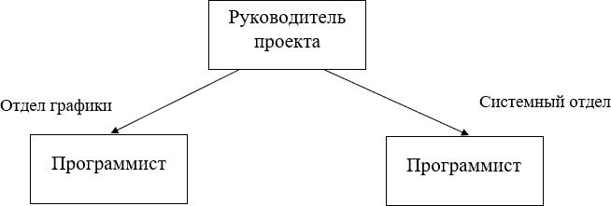
Сурет 9 - жобаның ұйымдық құрылымын көрсетеді

9-кестеде Санкт-Петербург еңбек нарығы бойынша орташа мәндерге сүйене отырып қызметкерлердің жалақысы келтірілген (spb.hh.ru электронды ресурсының деректері негізінде). Тәуліктік мөлшерлемені есептеу кезінде айына орта есеппен 20 жұмыс күні болады деп болжаймыз.
Кесте 9 - Жоба қызметкерлерінің жалақысы
№ п/п | Лауазымы | Айлық жалақысы, тг | Бір күндік жалақысы, тг
1 | Жоба менеджері | 350 000 | 17500
2 | Жүйелік бөлімнің программисі | 175 000 | 8750
3 | Графикалық бөлімнің программисі | 175 000 | 8750

Менеджердің ай сайынғы ставкасы бағдарламашыға қарағанда айтарлықтай жоғары. Бұл оған жүктелген көптеген функциялармен байланысты.
10, 11 кестелерде біз 2 жылға арналған жобаның кестесін ұсынамыз. Жобаның бірінші жылы (2019) өнімді әзірлеуге, екіншісі (2020) - сатуға және техникалық қолдауға арналады.
Кесте 10 - Жобаның Даму Кестесі (2019 Жыл)
Әрекет | Жұмыскер | Бастау күні | Аяқтау күні | Жұмыс күндерінің саны | Әлеуметтік қажеттіліктершегерілмеген еңбекақы.
Бағдарламашыларды жалдау | Жоба менеджері | 09.01.2019 | 25.01.2019 | 13 | 227 500
Даму жоспарын қалыптастыру | Жоба менеджері | 28.01.2019 | 04.02.2019 | 6 | 105 000
Жобаны басқару | Жоба менеджері | 11.01.2019 | 31.12.2019 | 253 | 4 427 500
Жүйелік бөлігін әзірлеу | Жүйелік бөлімнің программисі | 28.01.2019 | 29.11.2019 | 220 | 1 925 000
Сынау | Жүйелік бөлімнің программисі | 02.12.2019 | 31.12.2019 | 22 | 192 500
Интерфейсті әзірлеу | Графикалық бөлімнің программисі | 28.01.2019 | 29.11.2019 | 220 | 1 925 000
Сынау | Графикалық бөлімнің программисі | 02.12.2019 | 31.12.2019 | 22 | 192 500
Барлығы |  |  |  |  | 9 000 000

01.01.2020 жылдан бастап дайын өнімді сату басталады. Әзірлеушілер командасы қолдау режиміне өтіп, жаңартуларды шығарумен айналысады, жоба менеджері өнімді ілгері жылжытумен айналыса бастайды.
Кесте 11 - Жобаны қолдау кезеңін іске асыру кестесі (2020 жыл)
Әрекет | Лауазым | Бастау күні | Аяқтау күні | Жұмыс күндерінің саны | Әлеуметтік қажеттіліктершегерілмеген еңбекақы.
Жобаларды басқару, өнімді ілгері жылжыту | Жоба менеджері | 09.01.2020 | 31.12.2020 | 256 | 4 480 000
Қолдау жүйесінің бөлігі | Жүйелік бөлімнің программисі | 09.01.2020 | 31.12.2020 | 256 | 2 240 000
GUI қолдау | Графикалық бөлімнің программисі | 09.01.2020 | 31.12.2020 | 256 | 2 240 000
Total |  |  |  |  | 8 960 000

Жобаның екінші жылы қызметкерлердің еңбекақысы өзгеріссіз қалады, ал жобаның еңбекақысына жұмсалған шығындар сомасы бірінші жыл деңгейінде қалады.

4.4 Қаржылық талдау

12-кестеде жобаның қауіп-қатердері, сондай-ақ олардың туындауын азайтудың ықтимал жолдары көрсетілген.
Қауіп-қатер | Болдырмау
Кеңсе жалдау шығындарының өсуіне байланысты жоба шығындарының артуы | Акцияның белгілі бір мөлшерімен жалдау ақысын төлеу үшін қор құру
Жоба бойынша жұмысты уақытында орындау | Қызметкердің жұмысты орындау мерзімін тұрақты бақылау жеткіліксіз
Біліктілігі жеткіліксіз мамандар | Тәжірибеге үлкен назар аудару
Кадрлардың ауысуы | Тимбилдинг, моральдық ынталандыру әдістерін енгізу

5 ЕҢБЕКТІ ҚОРҒАУ ЖӘНЕ ӨНЕРКӘСІПТІК ЭКОЛОГИЯ

5.1 Кәсіпорынның еңбекті қорғау туралы жалпы мәліметтер
Біздің мекен-жайымыз Торайғыров көшесі 19 (Мұстафин көшесінің қиылысы) болды. Ғимараттың үш қабаты, 2 сатысы бар. Мен жұмыс істеген офис үшінші қабатта орналасты және командада 4 адам, кеңседе 25 адам болды. Жұмыс заттары дербес компьютерлер, ноутбуктер, принтерлер және басқа да заттар болып табылады.
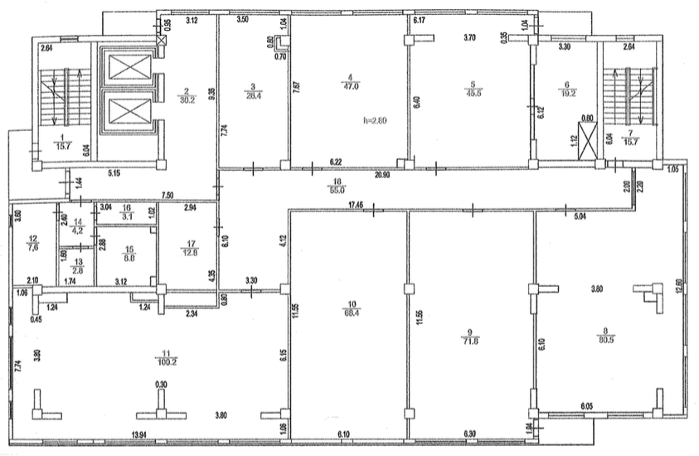

Сурет 5.1 – Ғимарат жоспары

Еңбек жағдайларына әл-ауқат, қауіпсіздік және жұмыс уақыты сияқты факторлар әсер етеді. Өкілдер тамаша жұмысқа кепілдік бере алады, сонымен қатар ұйым сенімді жұмыс істеуі керек. Жұмыс ережесі - күніне 12 сағат, аптасына 5 күн.

5.2 Зиянды және қауіпті факторларды талдау

Кез-келген жұмыс ортасында қауіпті, механикалық, электрлік, жылу және т.б. сияқты қауіптер бар. Мысалы:
1) сүрініп кету қаупі, оның ішінде еденге салынған сымдарға;
2) істен шығу (жанама жанасу) себебінен қуатталған ток өткізгіш бөліктерімен жанасу нәтижесінде токтың зақымдану қаупі;
3) дененің қорғалмаған бөліктерінің температурасы жоғары заттардың бетімен жанасу кезіндегі күйік қаупі.

5.3 Өндірістік санитария және еңбек гигиенасы

Өнеркәсіптік санитария - зиянды өндірістік факторлардың әсер етуін рұқсат етілгеннен аспайтын деңгейге дейін төмендететін немесе ұйымдастыратын, санитарлық-гигиеналық шаралар, техникалық құралдар мен әдістердің жүйесі.
Өнеркәсіптік санитария - бұл еңбек жағдайларының өнеркәсіпте жұмыс істейтін адамдардың денсаулығына қолайсыз әсерін болдырмауға бағытталған практикалық шаралар жүйесі.
Өнеркәсіптік санитария - көлік, коммуникация, құрылыс, орман және ауылшаруашылығының барлық түрлеріндегі жұмысшылардың денсаулығына зиянды әсерін болдырмау шараларын қамтитын өндірістік санитария бөлігі.
Өндірістік санитарияның негізгі міндеті - кәсіптік аурулар мен кәсіптік уланулардың алдын алу, жұмысшылардың жалпы денсаулығын жақсарту. Өндірістік санитария ережелерінің теориялық негіздемесін гигиеналық ғылыми-зерттеу институттары әзірлейді және гигиеналық нормалар мен санитарлық ережелердің негізін құрайды.
Өндірістік санитарияның негізгі практикалық шараларына
өнеркәсіптік кәсіпорындарды салу, қайта құру және пайдалану кезінде орындалатын жұмыстарға мыналар жатады:
1) өндірістік процестерге байланысты өндірістік объектілерді ұтымды орналастыру;
2) жұмыс орындарының аудандары мен көлемдері;
3) жұмыс орнын ұйымдастыру;
4) табиғи және жасанды жарықтандыру;
5) жылыту және вентиляция;
6) сумен жабдықтау және канализация;
7) атмосфераға өнеркәсіптік шығарындыларды және сарқынды суларды су объектілеріне тазарту;
8) тұрмыстық жұмыс үй-жайларын ұсыну.
Өнеркәсіптік санитарияның зиянды заттар (газдар, булар, тұман немесе шаң түрінде) түзілу және босатылу кезіндегі міндеттері:
- Зиянды заттар бөлінетін үй-жайлардан зиянды заттар бөлінбейтін жабдықтарды немесе үй-жайларды оқшаулау, жабдықты герметизациялау;
- Желдету арқылы зиянды заттарды орындарынан жою;
- Қауіпті заттарды зиянсыз заттармен ауыстыру кезінде жұмыскерлердің қауіпті заттармен тікелей байланысын болдырмау (егер бұл өндіріс жағдайында мүмкін болса
- Еңбекті көп қажет ететін ауыр және саладағы ережелерді механикаландыру және автоматтандыру кәсіпорындардың әкімшілігіне жүктелген. Олардың орындалуын бақылауды санитарлық-эпидемиологиялық станциялар жүзеге асырады.

Техникалық инспекторлармен байланыста жұмыс жасайтын қоғамдық санитарлық инспекторлар кәсіподақтарды кеңінен бақылайды. Олар қауіпсіздік ережелерін сақтауды қадағалайды және өндірістік жарақаттанудың алдын алады. Қауіпті (улану немесе ауру қаупі бар) жұмыс, жұмыс уақытын қысқарту, еңбек демалысын ұзарту, жұмыс киімі мен қауіпсіз аяқ киім, респираторлар, газ маскалары, қорғаныс көзілдіріктері және т.б. сияқты жеке қорғаныс құралдарымен қамтамасыз ету.
Еңбек денсаулығы.
Еңбек денсаулығы - бұл қоршаған орта факторларының адам ағзасының функционалдық жағдайына және кәсіби денсаулықты сақтау жағдайларына әсер ететін алдын-алу медицинасы.
Еңбек гигиенасы өндірістік санитарияны реттеудің негізі болып табылатын гигиеналық нормативтерді белгілейді.
Гигиеналық ғылымның ұсынымдары санитарлық заңнамада, өнеркәсіпте санитарлық инспекцияны жүргізу бойынша практикалық жұмыста, өндірістік ғимараттарды, құрылыстарды, жабдықтарды, технологиялық процестерді жобалау, салу және пайдалану кезінде қолданылады.
Шудың денсаулыққа әсері
Шу әсер ету функционалдық бұзылуларға, жүрек-тамыр жүйесінің бұзылуларына әкеледі: тамырлы спазм, қан қысымының жоғарылауы, жедел жүрек соғысы (шу ауруы деп аталады). Шудың орталық жүйке жүйесіне әсері астеникалық реакциялармен, вегетативті дисфункция синдромымен, астено-вегетативті синдроммен сипатталады: қозу, есте сақтау қабілетінің жоғалуы, апатия, депрессиялық көңіл-күй, гипергидроз. Шудың есту қабілетіне әсері әртүрлі дәрежеде есту қабілетінің жоғалуына әкеледі. Жұмысшылар сыбырлаған сөйлеуді ести алмауына, есту қабілетінің нашарлауына, қатты дауысқа, құлақтың шырылдауына және құлақтың қысылуына шағымданады. Есту қабілетінің едәуір жоғалуы кезінде адам өз дауысын жақсы естімейді, ол біршама өзгереді. Әйелдер шуға көбірек сезімтал. Бұндай жұмыс жағдайында еңбек өнімділігі төмендейді, шулы цехтардағы жұмысшылардың жарақаттану деңгейі артады, әлсіздік және шаршау белгілері ертерек дамиды.
Алдын алу шаралары. Жұмыс кезінде шуылмен күресу кешенді түрде жүргізіліп, санитарлық, медициналық және профилактикалық сипаттағы технологиялық шараларды қамтуы керек. Негізгі қызметтің бірі - технологияны өзгерту. Сонымен, штамптау жай басумен алмастырылады.
Шуды азайтуға біркелкі-айналмалы қозғалыстарды ауыстыру арқылы қол жеткізіледі. Шуды азайтуға еденнің астындағы серпімді төсемдерді ғимараттардың тірек конструкцияларымен қатты байланыссыз, амортизаторларға жабдықты орнату арқылы қол жеткізіледі. Үлкен әсерге тербелетін бетті жоғары ішкі үйкелісі бар материалмен (резеңке, тығын және т.б.) жабу арқылы қол жеткізіледі. Шу машиналарда арнайы қақпақтарды қолдану немесе жарықсыз және саңылаулары жоқ массивті қабырғалары бар бөлмелерге шулы жабдықты қою нәтижесінде пайда болады. Дыбысты сіңіретін заттар кеңінен қолданылады - минералды жүн, киізден жасалған плиталар, шыны талшықтар және т.б. Шу шығаратын цехтарды зауыттың тереңдігіне қойып, тыныш бөлмелерден алып тастап, жасыл жерлермен қоршау керек. Персоналды шудың тікелей әсерінен қорғау үшін акустикалық экрандар, дыбыс өткізбейтін бақылау және қашықтан басқару кабиналары, сондай-ақ жеке қорғаныс құралдары (құлаққаптар, шлем, құлақаспаптар) қолданылады.
Діріл және шу туралы шолу
Діріл (лат. Vibratio - тербеліс, діріл) - механикалық тербелістер - кез-келген механикалық шаманың (санның) өзгеру процесі, ол заттың денесінің күйін немесе оның өзгеру жылдамдығын сипаттайтын осы шаманы немесе мөлшерін анықтайды, уақыт өте келе азаяды.
Діріл дегеніміз неғұрлым тар мағынада, адамға механикалық әсер ететін механикалық тербелістер туралы айтылады. Діріл дегеніміз - адам ағзасына тікелей берілетін механикалық тербелмелі қозғалыс. Бұл жағдайда жиілік диапазоны 1,6-1000 Гц құрайды. Діріл ұғымы шу ұғымымен тығыз байланысты.
Соңғы жылдары шу сияқты діріл адам ағзасына белсенді әсер ететіні анықталды, сондықтан ол секундына сантиметрмен өлшенетін тербеліс жылдамдығы немесе (де шу сияқты) децибельдермен сипатталады; дірілдің шекті мәні үшін шартты қабылданған жылдамдық 5 * 10-6 см / сек.
Жергілікті дірілдің өндірістік көздері - пневматикалық немесе электр жетегі бар перкуссия, перкуссия-айналмалы және айналмалы әрекеттің қолмен механикаландырылған машиналары. Перкуссия құралдары: тойтару, чиптер, бұзу балғалары, пневматикалық тампинг.
Қолмен механикаландырылған құралдардың операторға теріс әсерін төмендетуге техникалық шешімдер арқылы қол жеткізіледі:
- Тікелей көздегі діріл қарқындылығының төмендеуі (конструктивті жақсартуларға байланысты);
сыртқы дірілден қорғау құралдары, ол серпінділік көзі мен оператор-адам қолдарының арасында орналасқан серпімді-демпферлік материалдар мен құрылғылар болып табылады.
5.4 Электр қауіпсіздігі

Электр қауіпсіздігі - бұл электр тогының, электр доғасының, электромагниттік өрістің және электростатикалық разрядтардың қауіпті және зиянды әсерінен адамдарды қорғауды қамтамасыз ететін ұйымдастыру және техникалық шаралар жүйесі. Электр қауіпсіздігі бойынша шаралар - қауіпсіз жұмыс әдістерін дұрыс ұйымдастыру және енгізу; электрлік персоналды оқыту және нұсқау беру; қауіпсіздік техникасы ережелерін, жұмыс тәжірибесін орындауды бақылау және қадағалау; механикаландыру және технологиялық процестерді автоматтандыру.
Электр қауіпсіздігінің жалпы талаптары және қорғаныс түрлерінің номенклатурасы ГОСТ 12.1.019 - 79 SSBT-де келтірілген. «Электр қауіпсіздігі. Жалпы талаптар және қорғаныс түрлерінің номенклатурасы». Электр қондырғыларын орнату ережелеріне сәйкес электр тоғының соғу қаупіне байланысты барлық өндірістік үй-жайлар үш санатқа бөлінеді.
1) үлкен және ерекше қауіпті белгілердің болмауымен сипатталатын қауіпті емес үй-жайлар (тұрғын бөлмелер, зертханалар және т.б.);
2) төмендегі факторлардың (белгілердің) біреуінің болуымен сипатталатын қауіптілігі жоғары үй-жайлар: салыстырмалы ылғалдылық 75% -дан асатын ылғалдылық; жоғары ауа температурасы 350 ° C-тан асады; өткізгіш шаң; өткізгіш едендер; ғимараттардың металл конструкцияларымен, технологиялық аппараттармен, механизмдермен және т. б. бір мезгілде байланыс жасау мүмкіндігінің болуы және бір жағынан жермен және екінші жағынан электр жабдықтарының металл корпустарымен байланысуы (тоқ өткізгіш едені бар әр түрлі ғимараттардың баспалдақ торлары; әр түрлі шеберханалар, бөлшектер мен материалдар қоймалары және т. б.);
3) үш жағдайдың біреуінің болуымен сипатталатын ерекше қауіпті бөлмелер: ауаның салыстырмалы ылғалдылығы 100% жақын болған кезде арнайы ылғалдылық; құрамындағы жұптар немесе түзілген шөгінділер жабдықтың оқшаулауына және өткізгіш бөліктеріне зиянды әсер ететін химиялық белсенді орта; бір уақытта екі немесе одан да көп белгілер, олар жоғары қауіпті үй-жайларға тән. Олардың құрамына көптеген өндірістік үй-жайлар, соның ішінде машина жасау және металлургиялық зауыттардың барлық цехтары және т.б. кіреді. Ауа ортасының жағдайын және электр қауіптілігі, электр жабдықтары мен электр жабдықтарын жобалау бөлмесінің класын ескере отырып таңдалады. Бұл техникалық қызмет көрсету кезінде қауіпсіздіктің жоғары деңгейін қамтамасыз етуі керек. Қондырғыларда бұған қорғаныстық жерге тұйықтау, жерге тұйықтау, қорғаныстық ажырату жүйелерін және басқа да қорғаныс құралдары мен әдістерін, күзеттік ескерту плакаттары мен жазбаларының, оқшаулағыш, қорғаныстық, сақтандырғыш және сигналдық қорғаныс құралдарын пайдалана отырып қол жеткізіледі. Жарықтандырудың жергілікті жүйелерінде, қол электрлендірілген аспабында және кейбір басқа жағдайларда төмен кернеу қолданылады: 42, 36 және 12 В.
Электрлік оқшауламаның зақымдануы нәтижесінде күйзеліске ұшырауы мүмкін электр қондырғыларының және электр жабдықтарының металл өткізбейтін бөліктеріне тигеннен бастап мыналар қолданылады:
потенциалдарды теңестіру;
ток өткізгіш бөлшектер мен жұмыс орындарын оқшаулау;
электр желісін ажырату ;
оқшаулауды бақылау;
Жоғары вольтты электр беру желілері (ЭБЖ) бойында пайда болатын өнеркәсіптік жиіліктің электр өрісінен қорғау үшін электр беру желілері сымдарының ілу биіктігін арттыру, олардың арасындағы қашықтықты азайту, елді мекендегі электр беру желілері бойындағы санитарлық қорғау аймақтарын құру қажет, олардың өлшемдері СН 2971-84 сәйкес болуы тиіс. Бұл аймақтарда жұмыс ұзақтығы шектелген.
Жоғарыда көрсетілген адамдарды қорғау шараларын таңдау кезінде олардың бірде-біреуі әмбебап болып табылмайтынын ескеру қажет. Сондықтан әрбір нақты жағдайда неғұрлым тиімді және сенімді болып табылатын қорғау шаралары таңдалады. Электр қауіпсіздігі талаптары жұмыс орындарының жұмыс қабілеттілігін бағалау үшін олардың қауіпсіздігін бағалау кезінде де ескерілуі тиіс. Электр қауіпсіздігі ережелеріне сәйкес электр сымдарының, сақтандырғыш қалқандардың, баулардың жай-күйін бақылау керек. Олардың көмегімен компьютерлер электр желісіне, жарық беретін аспаптарға және т. б. қосылады. Электр жарақаттарының алдын алу үшін қолданыстағы электр қондырғыларына техникалық қызмет көрсетуді, жөндеу және монтаждау жұмыстарын дұрыс ұйымдастыру аса маңызды.

Сурет 5.2 - Электр қауіпсіздігі ережелері келтірілген

5.5 Өрт қауіпсіздігі

Өрт қауіпсіздігі реттелетін ықтималдығы бар өрт шығу мүмкіндігін толығымен жоятын объектінің күйін сипаттайды. Ол сондай-ақ адамдарды ықтимал өрттен қорғайды және материалдық құндылықтардың сенімді қорғалуын қамтамасыз етеді. Әрбір ұйымда толық өрт қауіпсіздігін қамтамасыз ету әрбір мемлекеттің маңызды және негізгі функцияларының бірі болып табылады. Өрт қауіпсіздігінің толыққанды жүйесінің маңызды элементтері қолданыстағы заңнама шеңберінде сенімді өрт қауіпсіздігін қамтамасыз етуге белсенді қатысатын мемлекеттік билік органдары, ұйымдар, жергілікті өзін-өзі басқару органдары, фермерлік шаруашылықтар болып табылады.
Белгіленген ережелер бұзылған жағдайда барлық аталған тұлғалар заңды сақтамағаны үшін жауапқа тартыла алады. Бұл жағдайда азаматтар әкімшілік, тәртіптік немесе қылмыстық жауапкершілікке тартылуы мүмкін, соның нәтижесінде олар тиісті жазаға тартылады. Егер үй-жайда жанатын материалдардың жану көзі толығымен жойылса, өрт болмайды. Технологиялық процестен жанудың ықтимал көзі мен жанғыш материалды алып тастау мүмкін болмаған жағдайда, үй-жайда әрқашан өртке қарсы іс-шаралар орнатылуы тиіс:
- өрт дабылы;
- жабдықты автоматты түрде апаттық өшіру.
Барлық қажетті элементтер болған жағдайда кез келген ұйым толық қауіпсіз болуы мүмкін. Барлығы қолданыстағы стандарттарға сәйкес күйге келтірілгені маңызды.
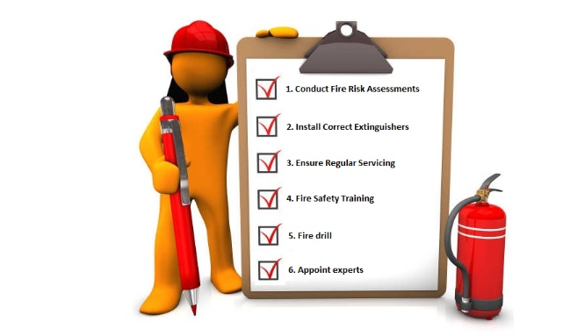

Сурет 5.3 - Өрт қауіпсіздігі бойынша кеңестер

Өрт қауіпсіздігі жүйесінің негізгі функцияларына:
- өрт қауіпсіздігі саласындағы нормативтік-құқықтық реттеу және мемлекеттік шараларды іске асыру;
- өрт күзетін құру және оның қызметін ұйымдастыру;
- өрт қауіпсіздігі шараларын әзірлеу және енгізу;
- өрт қауіпсіздігі саласындағы құқықтарды, міндеттерді және жауапкершілікті жүзеге асыру;
- өртке қарсы насихат жүргізу және халықты өрт қауіпсіздігі шараларына оқыту;
- ерікті өрт сөндірушілердің қызметіне жәрдемдесу, адамдарды өрт қауіпсіздігін қамтамасыз етуге тарту;
- өрт қауіпсіздігін ғылыми-техникалық қамтамасыз ету;
- өрт қауіпсіздігі саласындағы ақпараттық қамтамасыз ету;
- федералдық мемлекеттік өрт қадағалауын және өрт қауіпсіздігін қамтамасыз ету жөніндегі өзге де бақылау функцияларын жүзеге асыру;
- өрт-техникалық өнімдерін өндіру; өрт қауіпсіздігі саласындағы жұмыстарды орындау және қызметтер көрсету;
- өрт қауіпсіздігі саласындағы қызметті лицензиялау және өрт қауіпсіздігі саласындағы өнімдер мен қызметтердің сәйкестігін растау;
- өрт сөндіру және құтқару жұмыстары;
- өрттерді және олардың салдарын есепке алу;
- ерекше өртке қарсы режимді орнату.

5.6 қауіпсіздік техникасы ережелері
Компьютерлерді тұрақты пайдаланумен байланысты денсаулықпен түрлі проблемалар пайда болуы мүмкін. Компьютерде жұмыс істеу кезінде қауіпті және зиянды факторларды болдырмау үшін, белгіленген нұсқауларды орындаңыз.
Жұмыс басталар алдындағы қауіпсіздік талаптары:
Сыртқы киіммен жұмыс істеуге, шулауға, темекі шегуге немесе компьютерлік сыныпта тамақ жеуге жол берілмейді.
Өту жолдарын, мақсатты дәліздерді және өрт сөндіру құралдарына өтуді жабуға болмайды.
Пайдаланушы компьютер зақымдалмағанына көз жеткізуі тиіс (яғни корпус тұтастығының бұзылуы, кабель оқшауламасының бұзылуы, корпусқа қуат қысымының дұрыс емес көрсеткіштері және т.б.).). Сынған компьютерлермен жұмыс істеуге тыйым салынады.
Ыңғайлы жұмыс үшін үстел келесі шарттарға жауап беруі керек:
Үстелдің биіктігін, қажет болған жағдайда шынтақшаларға сүйеніп, ыңғайлы жағдайда еркін отыру мүмкіндігін ескере отырып таңдау керек.;
Үстелдің төменгі бөлігі бағдарламашы аяқтарын қысуға мәжбүрсіз, отыруға ыңғайлы болатындай етіп құрастырылуы тиіс. ;
Үстел беті бағдарламашының көру өрісінде жарықтың пайда болуын болдырмайтын қасиеттерге ие болуы тиіс.;
Үстелдің конструкциясына жылжымалы жәшіктер (құжаттарды, листингтерді, кеңсе керек-жарақтарын сақтауға арналған кемінде 3 жәшік) кіруі тиіс.
Жұмыс бетінің биіктігі 680-760 мм диапазонында болуы тиіс.
Жұмыс креслосының сипаттамасына үлкен мән беріледі. Орындықтың беті жұмсақ, алдыңғы шеті дөңгелектелген, ал арқасының көлбеу бұрышы реттелу мүмкіндігі болуы тиіс.
Сонымен қатар, бейнетерминалдың бейненің сапасы төмен болған жағдайларда, мысалы, жыпылықтауы байқалса, көзден экранға дейінгі қашықтық (700 мм-ге жуық), көзге дейінгі қашықтықтан (300-450 мм) артық жасалады. Жалпы, бейнетерминалдағы сурет сапасы жоғары болса, пайдаланушы көзінен экранға, құжатқа және пернетақтаға дейінгі қашықтық тең болуы мүмкін.
Экранның жағдайы мына формула бойынша анықталады:
оқу қашықтығы (0,6 ... 0,7 м);
оқу бұрышы, көру бағыты 20 ° төмен экранның ортасына көлденең, және экран осы бағытқа перпендикуляр.
Сондай-ақ, экранды реттеу мүмкіндігі болуы керек.:
+3 см биіктікте;
тік жағынан -10 ° - ден + 20 ° - ге дейін көлбеу;
сол және оң бағытта.
Сондай-ақ, пайдаланушының дұрыс жұмыс қалпына үлкен мән беріледі. Ыңғайсыз жұмыс жағдайында бұлшықеттерде, буындарда және сіңірлерде ауырсыну пайда болуы мүмкін. Бейнетерминалды пайдаланушының жұмыс қалпына қойылатын талаптар:
басын 20° - ден артық көлбеу болмауы емес.,
иық бос болуы тиіс,
шынтақ- 80 ... 100 бұрышында болуы тиіс,
білек пен қол-көлденең жағдайда болуы керек.
Пайдаланушылардың дұрыс емес қалыпта жұмыс істеу себебі келесі факторларда жатыр: құжаттар үшін жақсы ұстағыш жоқ, пернетақта тым жоғары, ал құжаттар төмен, қол мен білекті орналастыру мүмкіндігі жоқ, аяқ үшін орын жетіспейді.
Бұл кемшіліктерді жеңу үшін жалпы ұсыныстар берілген: ұялы пернетақтаны қолданған дұрыс; үстел биіктігін, пернетақтаны және экранды реттеуге арналған арнайы құралдарды, сондай-ақ алақанға арналған тұғырықты қарастыру керек.
Компьютердің өнімді және сапалы жұмысы үшін символдар өлшемі, олардың орналасу тығыздығы, контраст және символдар мен экран фонының жарықтығы арақатынасы маңызды. Егер оператор көзінен дисплей экранына дейінгі қашықтық 60 см тең болса ... Егер оператордың көзінен дисплей экранына дейінгі қашықтық 60-80 см болса, онда белгінің биіктігі 3 мм-ден кем болмауы тиіс, белгінің ені мен биіктігінің оңтайлы арақатынасы-3:4, ал белгілердің арасындағы қашықтық-15 ... Олардың биіктігінен 20%. Экран фоны мен символдар жарықтығының қатынасы-1: 2-ден 1:15-ке дейін.
Компьютерді пайдаланған кезде дәрігерлер мониторды көздің 50-60 см қашықтықта орнатуға кеңес береді. Сондай-ақ, мамандар бейнедисплейдің жоғарғы бөлігі көз деңгейінде немесе сәл төмен болуы тиіс деп санайды. Адам тікелей өз алдына қараған кезде, оның көзі төмен қараған кезге қарағанда кең ашылады. Осының арқасында шолудың аймағы едәуір артады, бұл көздің деградациясын тудырады. Сондай-ақ, егер экран жоғары болса, көз кең ашық болса, көзді жыпылықтату функциясы бұзылады. Бұл жағдайда көз толығымен жабылмайды, жас сұйықтығымен шайылмайды, ылғалдың жеткілікті мөлшерін алмайды, бұл олардың тез шаршауына әкеледі.
Еңбек жағдайына қолайлы жағдай жасау және өндірістегі жұмыс орындарын дұрыс эстетикалық безендіру еңбекті жеңілдету үшін де, оның тартымдылығын арттыру үшін де үлкен маңызға ие, бұл еңбек өнімділігіне оң әсер етеді.

Сурет 5.4 — Компьютер алдында қалай отыру керектігін ұсынады
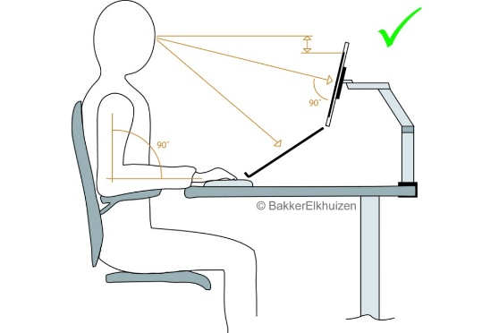

6.7 Есептеулер

Бөлмені жарықтандыруды есептеу
Бетіне түсетін жарық ағыны төменде келтірілген формула бойынша анықталады:
$F= \frac{E*K*S*Z}{n}$ | (6.1)
мұндағы$F$ – жарық ағыны;
$E$ – нормаланған минималды жарықтандыру, бұл жағдайда E = 300 қабылданады;
$S$ – жарықтандырылған бөлменің ауданы, бұл жағдайда S = 12 м2;
$Z$ – жарықтың орташа коэффициенті (әдетте 1,1-1,2 тең болады, Z = 1.1 болсын)
$K$ – жұмыс кезінде лампалардың ластануына байланысты жарық ағынының азаюын ескеретін қауіпсіздік коэффициенті, бұл жағдайда К = 1,5;
$n$ – пайдалану коэффициенті
N мәні әр түрлі арматураны қолданатын коэффициенттер кестесімен анықталады. Ол үшін индексті үй-жай формуласына сәйкес есептейміз:
$$I= \frac{S}{h*(A+B)}$$ | (5.2)

мұндағы$S$ – бөлменің ауданы, S = 12 m²;
$h$ – есептелген жалпы тереңдік, h = 3 m;
$A$ – бөлменің ұзындығы, A = 4 m;
$B$ – бөлменің ені, B = 3 m.

I = 9 / (3 * (4 + 3)) = 0,3. | (5.3)

I үй-жайлардың индексін біле отырып, n = 0.22 табамыз
F ағынын анықтайтын формуладағы барлық шамаларды ауыстырамыз:
F= (300 * 1.5 * 12 * 1.1) / 0.22 = 27000 lm | (5.4)

Шамдардың қажетті санын формула бойынша есептейміз:
$$N= \frac{F}{F_{l}}$$ | (5.5)

мұндағы $N$ – шамдардың санын анықтайды;
$F$ – жарық ағыны, $F$ = 27000 люмендер;
$Fl$ – жарық ағыны, $Fl$ = 4320 лм.
N= 27000/ 4320 = 6.25
Бөлмеде 6 сәулелендіру құралы қажет.
Шуды есептеу. Көптеген жұмыс орындарында біз шу шығарамыз. Шу неғұрлым күшті болса, соғұрлым көп зиян келтіруі мүмкін. Шу мен діріл біздің сезімімізге ұзақ мерзімді зақым келтіруі мүмкін. Шу мен дірілдің шамадан тыс деңгейінің әсерінен есту мен сезуге қатты әсер етуі мүмкін. Компьютерлердегі желдеткіштерді салқындату және желдетуге арналған жабдықтар, баспа құрылғыларының шуылы.
Шу көздерін азайту және жою:
- жұмыстың тыныш әдісін қолдану
- жабдықтың тыныш бөліктерін қолдана отырып, жаңа жабдықты сатып алу саясатын енгізу
- техникалық қызмет көрсету процедураларын жақсарту - жақсы техникалық қызмет көрсету үйкеліс пен қозғалмалы бөліктердегі шуды азайтуға мүмкіндік береді.
- дірілді азайту үшін тербелмелі панельдерге дыбыс сіңіретін материал қосу
- адамдарды шулы аудандардан тыс ұстау арқылы қол жетімділікті шектеу
- шулы жерлерде өткізетін уақытты шектеу.

Бір уақытта жұмыс жасайтын бірнеше қол жетпейтін көздерден шығатын шу жекелеген сәулелену көздерінің энергиясын жинақтау принципі бойынша есептеледі:
$$L_{Σ}=10\lg{\sum_{i=1}^{n}{{10}^{0.1 L_{i}}}}$$ | (5.6)
мұндағы $Li$ – I шу көзінің дыбыстық қысым деңгейіsource $n$– шу көзінің саны.
Есептеудің алынған нәтижелері белгілі бір жұмыс орны үшін шудың рұқсат етілген мәнімен салыстырылады. Егер жоғарыда есептеу нәтижелері шудың рұқсат етілген деңгейіне сәйкес келмесе, шуды азайту үшін арнайы шаралар қажет. Оларға залдың қабырғалары мен төбелерін дыбыс сіңіретін материалдар, шу көздеріндегі шуды азайту, жабдықтың дұрыс орналасуы және оператор станциясының ұтымды ұйымдастырылуы жатады. Әдетте операторлық станция келесі жабдықтармен жабдықталған: жүйелік блок, монитор және пернетақтадағы қатты диск.
Формуладағы жабдықтың әр түрі үшін дыбыстық қысым деңгейінің мәндерін ауыстыра отырып, біз мынаны аламыз:
$L_{Σ}$ = 10 * lg (10⁴ + 10^{1.7} +10¹) = 40 Db | (5.7)

Алынған мән оператордың жұмыс орны үшін шуылдың рұқсат етілген деңгейінен аспайды, 65 дБ құрайды.
Сонымен қатар, кей жағдайларда қосымша кеңселер мен жоғарыдағы акт залынан адамдар шу шығарады. Кейбір кездерде акт залында шара өткізілген кезде шу деңгейі рұқсат етілген деңгейден асып кетеді.

5.8 Объектінің қоршаған ортаға антропогендік әсері және экологиялық қауіпсіздік шаралары.
Экологиялық қауіпсіздікті қамтамасыз ету ұлттық мүдделерді қорғаудағы маңызды және басым бағыт болып табылады. Экологиялық қауіпсіздікті қамтамасыз ету бүгінгі күннің өзекті мәселесіне айналды. Өйткені қоршаған ортаны қорғау қазіргі уақыттағы ең өзекті мәселелердің бірі болып табылады. Оны сәтті шешу көбінесе экономиканың, әл-ауқаттың сәтті дамуына байланысты. Ғылыми-техникалық прогресс және қоршаған ортаға антропогендік қысымның жоғарылауы сөзсіз экологиялық жағдайдың ушығуына әкеледі: табиғи ресурстар таусылады, табиғи орта ластанады, адам мен табиғат арасындағы табиғи байланыс жоғалады, эстетикалық құндылықтар жоғалады, экономикалық және саяси денсаулық тауар нарықтары, өмір сүру кеңістігі үшін күресті нашарлатады. Экологиялық қауіпсіздік қағидасының заңды мазмұны мемлекеттердің өз қызметін халықаралық қауіпсіздікті қамтамасыз ету мүддесінде жергілікті, ұлттық, аймақтық және жаһандық экологиялық күйзелістердің өсіп келе жатқан әсерін болдырмайтындай етіп жүргізу міндеті болып табылады. Халықаралық экологиялық қауіпсіздік дегеніміз қоршаған ортаны сақтау, ұтымды пайдалану, молықтыру және сапасын жақсарту қамтамасыз етілетін халықаралық қатынастардың жай-күйі. Дүниежүзілік мұхиттағы, планетамыздың кез-келген аймағындағы, айдағы, ғарыш кеңістігіндегі мемлекеттер мен олардың органдарының кез-келген ұлттық қызметі тек басқа мемлекеттерге ғана емес, сонымен бірге халықаралық қоғамдастыққа да зиян келтірмейтіндей етіп жүргізілуі керек. ХХ ғасырдың аяғы - ХХІ ғасырдың басы кезеңінде экологиялық компонент әлемдік саясаттың ажырамас бөлігіне айналуда. Өйткені табиғатты ластау проблемалары бүкіл Жер өркениетінің дамуына күмән туғызады. Біріншіден, қоршаған ортаның қолайсыз жағдайы бірқатар ауруларды тудыруы мүмкін және тұтастай алғанда адамдардың өмір сүру ұзақтығының төмендеуіне әкеледі. Екіншіден, экологиялық проблемалар көбінесе халықаралық соғыс қылмыстарымен байланысты және соғыс құралы бола алады. Үшіншіден, табиғат пен климат - «геосаяси факторлар және мемлекеттің беріктігі мен әл-ауқатының детерминанты». Экологиялық қауіпсіз және тұрақты дамуға көшу қазіргі таңда Қазақстанның даму стратегиясының басым бағыттарының бірі болып табылады. Қазақстан Республикасының 2050 Стратегиясында "жаһандық азық-түлік қауіпсіздігіне қатер” ХХІ ғасырдағы он маңызды жаһандық сын-қатерлердің үштен бірі болып табылады. Қазіргі уақытта республиканың экологиялық қауіпсіздігіне қатер төндіретін Қазақстан үшін ең өткір экологиялық проблемаларды бөлген жөн:
* су ресурстарының жай-күйінің нашарлауы;
* радиациялық және уытты ластану; ауаның нашарлауы;
* жануарлардың және өсімдіктердің сирек кездесетін түрлерінің санының азаюы;
* шөлейттену және жердің тозуы.
Тәуелсіздік жылдарында Қазақстан әлемдік қоғамдастықпен бірлесе отырып, қоршаған ортаны қорғауда, экологиялық заңнаманы заманауи талаптарға сәйкес жетілдіруде ұзақ жолдан өтті. Бүгінгі таңда Қазақстанның көптеген экологиялық үкіметтік емес ұйымдары шетелдік үкіметтік емес ұйымдармен бірлесе отырып, жаһандық азаматтық қоғамның негізін құрайды. Көптеген конференциялар, форумдар, акциялар арқылы олар үкіметтер мен қоғамның назарын ұлттық, аймақтық және жаһандық экологиялық проблемаларды шешуге аударады.

Қ О Р Ы Т Ы Н Д Ы

Білім беру мекемелерінде қатысуды басқару өте маңызды мәселе болып табылады. Өйткені бұндай мекемелерге қатысу студенттің үздіксіз бағалауының бір бөлігі болып табылады немесе олар тестілеуге жіберілместен бұрын студент орындауы тиіс шарт болып табылады.
Біз ұсынған жүйе келушілерді тіркеудің ағымдағы жүйесін едәуір жақсартып, онымен байланысты көптеген қағаз істерден арылтады. Басқа артықшылықтарға қатысу туралы деректерді жоғалту ықтималдығының жойылуы кіреді, сонымен қатар, қатысу туралы әр түрлі есептер тышқанды басу арқылы оңай жасалуы мүмкін.
Біз ұсынатын жүйенің негізгі сипаттамаларының бірі қажетті жабдықтың аз болуы, яғни NFC белгісі және NFC қолдайтын мобильді құрылғы ғана пайдаланылады. Бұл жүйе қарапайым, икемді, ыңғайлы және сенімді. Бұл жаңа модульдерді қосу арқылы оны кеңейтуге мүмкіндік береді. Осы жүйеге пайдаланылған білім беру ұйымдарын қамтамасыз ететін тег - бұл тұрақты және сенімді нәтижелер көрсеткен NFC тегі болып табылады.
Біздің зерттеуде қазіргі уақытта жасалған NFC-қосымшалардың артықшылықтары нақты анықталған. Оларды NFC жұмыс режимі бойынша жіктейді. NFC негізіндегі қосымшаны болашақта дамыту үшін әрбір жұмыс режимін пайдалану қолданыстағы қосымшаларды талдауға байланысты болады деп болжанады.

Пайдаланылған әдебиеттер тізімі
- Kukharev G.A. Biometric systems: Methods and means of identification of a person. – SPb : Polytechnic, 2001. - 240 б.
- NEC. Facial Recognition [Электронды дереккөз]. // Оқуға қол жетімді: https://ru.nec.com/solutions/security/technologies/face_recognition.html.
- VisionLabs. LUNA SDK [Электронды дереккөз]. // Оқуға қол жетімді: https://visionlabs.ai/ru/luna-platform-info.html.
- Garreta R., Moncecchi G. Learning scikit-learn. Machine Learning in Python. Birmingham: Packt, 2013. б. 118
- Tatarenkov D.A. Analysis of face detection methods. // Young scientist, 2015. - № 4. - б. 270-276.
- Pentland A. Face Recognition // Open Systems. - 2000. - № 3. - б. 17 - 20.
- Image processing and analysis / Yu.V. Vizilter, S.Yu. Zheltov, A.V. Bondarenko et al. - Moscow: Fizmatkniga, 2010. - 672 б.
- Kukharev G.A. Systems of recognition of a person by a face image / G.A. Kukharev, N.L. Shchegolev. - SPb .: Publishing house of Saint-Petersburg Electrotechnical University "LETI", 2006. - 176 б.
- Khomyakov M.Yu. Principles of building a software package for modeling facial image recognition systems / M.Yu. Khomyakov, G.A. Kukharev // News of St. Petersburg Electrotechnical University "LETI". - 2010. - №7. - бб. 41–46.
- NI Vision Assistant Tutorial [Electronic Resource]. – Оқуға қол жетімді: http://www.ni.com/pdf/manuals/372228a.pdf.
- 1. Lorin Darsey, Shane Conder, Android Wireless Application Development, ISBN-13: 978-0321627094
- 2. Orlov, Software development technologies, Development of complex software systems, SPb .: Peter, 2002. - 464 бб., Ill.
- 3. Ekbote, S., & P, V. 2015.A Robust, Student attendance monitoring system using NFC technology and b
- iometrics. International Journal of Recent and Innovative Trends in Computing and Communications, 5600-5603.
- 4. Bekir Bilginer, P.-L.L. 2011. Near Field Communication. Retrieved December 2014.Sweden: Lunds University

